- 估价项目名称：
北京市北京经济技术开发区路南区N20地块（亦嘉交响悦）保障性租赁住房（公寓型）项目同地段、同品质市场租赁住房租金评估

- 估价委托人：
北京博大新元房地产开发有限公司

- 房地产估价机构：
北京康正宏基房地产评估有限公司

- 注册房地产估价师：
黄 英（注册号：1120240053）、许皓源（注册号：1119980019）

- 估价报告出具日期：
2025年5月17日

- 估价报告编号：
康正评字2025-1-0238-F01ZLGJ6号

致估价委托人函
北京博大新元房地产开发有限公司：
受贵单位委托，我公司对北京市北京经济技术开发区路南区N20地块（亦嘉交响悦）保障性租赁住房（公寓型）项目同地段、同品质市场租赁住房租金进行了评估。
估价目的：评估保障性租赁住房项目同地段同品质市场租赁住房租金，为有关单位合理确定或调整保障性租赁住房项目租金提供参考依据。
估价对象：根据估价委托人提供的《估价委托书》、《亦嘉交响悦房源表》、《保障性租赁住房项目认定书》[京保租认定（2023）7号]，估价对象为北京市北京经济技术开发区路南区N20地块（亦嘉交响悦）共1840套项目，现状四至为东至瑞合东三路，西至瑞合东二路，南至融兴街，北至高端汽车及新能源汽车关键零部件产业园三园。根据估价委托人提供的《北京市规划和自然资源委员会开发区分局临时建设工程规划许可证》[2021规自（开）建临字0122号]、《工程竣工验收记录》，估价对象建设单位为北京博大新元房地产开发有限公司，截至价值时点，估价对象现状已完工，部分房源已入住。估价对象用途为保障性租赁住房（公寓型），总建筑面积87119.24平方米。具体情况如下：
户型名称 | 户型 | 朝向 | 建筑面积范围（㎡） | 套数 | 建筑面积（㎡）
白领公寓 | 开间 | 东 | 44.65-44.73 | 64 | 2861.12
白领公寓 | 开间 | 南 | 45.25-46.29 | 718 | 33130.9
白领公寓 | 开间 | 西 | 44.65-44.77 | 64 | 2861.12
白领公寓 | 开间 | 北 | 45.25-46.29 | 718 | 33131.08
蓝领公寓 | 开间 | 南 | 27.07-30.04 | 96 | 2646.24
蓝领公寓 | 开间 | 北 | 28.07-28.27 | 64 | 1799.68
套间 | 套间 | 东 | 92.02-92.26 | 32 | 2948.16
套间 | 套间 | 南 | 91.42-92.58 | 26 | 2397.3
套间 | 套间 | 西 | 92.02-92.26 | 32 | 2948.16
套间 | 套间 | 北 | 91.42-92.58 | 26 | 2395.48
合计 |  |  |  | 1840 | 87119.24
价值时点：2025年2月27日（根据《估价委托书》确定）
价值类型：根据房地产评估的技术规程和本次估价目的，本次估价采用的是市场价值标准。市场租赁住房租金是指市场租赁住房于价值时点在公开市场上的平均租金，包含房屋、家具家电使用费、物业费、供暖费、网络费及租赁税费等，不包含持有运营单位在住房租赁合同中明确约定由承租人承担的基础服务费（例如公区保洁、公区维保、室内正常损耗维修等费用）、增值服务费（例如室内保洁、室内人为损坏维修、洗衣、送餐等费用）、能源费（包括公区能源费及室内能源费，例如水、电、气、中央空调等费用）、车位使用费等费用。
估价方法：本次评估采用的估价方法为比较法。
估价结果：评估专业人员根据估价的目的，遵循估价原则，按照估价的程序，采用科学的估价方法，在认真分析现有资料的基础上，通过仔细测算和认真分析各种影响房地产租赁价格的因素，最终确定估价对象保障性租赁住房（公寓型）项目于价值时点2025年2月27日同地段、同品质市场租赁住房租金为：
序号 | 公寓类型 | 户型面积（㎡） | 市场租赁住房租金价值（元/月·套）
1 | 蓝领公寓 | 27.07-30.04 | 2740
2 | 白领公寓 | 45.25-46.29 | 3450
3 | 套间 | 92.02-92.26 | 5510

注：1、评估的详细结果、过程及有关说明，详见《估价结果报告》、《估价技术报告》。
2、根据房地产评估的技术规程和本次估价目的，本次估价采用的是市场价值标准。市场租赁住房租金是指市场租赁住房于价值时点在公开市场上的平均租金，包含房屋、家具家电使用费、物业费、供暖费、网络费及租赁税费等，不包含持有运营单位在住房租赁合同中明确约定由承租人承担的基础服务费（例如公区保洁、公区维保、室内正常损耗维修等费用）、增值服务费（例如室内保洁、室内人为损坏维修、洗衣、送餐等费用）、能源费（包括公区能源费及室内能源费，例如水、电、气、中央空调等费用）、车位使用费等费用。

顺致
商祺
北京康正宏基房地产评估有限公司
法定代表人：
二〇二五年五月十七日

目 录
致估价委托人函 1
估价师声明 5
估价假设和限制条件 6
估价结果报告 9
一、估价委托人 9
二、房地产估价机构 9
三、估价目的 9
四、估价对象 9
五、价值时点 13
六、价值类型 13
七、估价原则 14
八、估价依据 15
九、估价方法 17
十、估价结果 19
十一、参与本次估价工作的评估专业人员 20
十二、实地查勘期 20
十三、估价作业期 20
估价技术报告 21
一、估价对象描述与分析 21
（一）区位状况分析 21
（二）实物状况分析 21
（三）权益状况分析 24
二、市场背景描述与分析 25
三、最高最佳利用分析 43
四、估价方法适用性分析 45
五、估价测算过程 47
六、估价结果确定 72
附 件 73
- 《估价委托书》复印件
- 估价对象所在位置示意图
- 估价对象现状照片
- 《亦嘉交响悦房源表》复印件
- 《保障性租赁住房项目认定书》[京保租认定（2023）7号]复印件
- 《北京市规划和自然资源委员会开发区分局临时建设工程规划许可证》[2021规自（开）建临字0122号]复印件
- 《工程竣工验收记录》复印件
- 《北京经济技术开发区临时用地租赁合同》[编号：京技国土临租（合）字（2024）第42号、京技国土临租（合）字（2025）第15号]复印件
- 估价委托人《营业执照》复印件
- 房地产估价机构《营业执照（副本）》复印件
- 房地产估价机构资质证书复印件
- 评估专业人员执业证书复印件

估价师声明

注册房地产估价师郑重声明：

（一）注册房地产估价师在本估价报告中对事实的说明是真实的和准确的，没有虚假记载、误导性陈述和重大遗漏。

（二）本估价报告中的分析、意见和结论是注册房地产估价师独立、客观、公正的专业分析、意见和结论，但受到本估价报告中已说明的估价假设和限制条件的限制。

（三）评估专业人员已于2025年2月27日对估价对象进行了实地查勘。我们与估价报告中的估价对象没有现实或潜在的利益，与估价委托人及估价利害关系人没有利害关系，也对本估价报告中的估价对象、估价委托人及估价利害关系人没有偏见。

（四）注册房地产估价师依照中华人民共和国国家标准《房地产估价规范》[GB/T 50291-2015]、《房地产估价基本术语标准》[GB/T 50899-2013]以及相关房地产估价专项标准，撰写本估价报告。

估价假设和限制条件

（一）本次估价的一般假设
1.在估价时段的房地产租赁市场为公开、平等、自愿的交易市场。
2.以估价对象为符合法律、法规规定，在市场上可进行出租的房地产为假设前提。
3.以估价委托人能按照设定用途正常使用并可持续对外出租为假设前提。
4.评估专业人员已对估价委托人所提供的、本估价报告所依据的估价对象的相关资料进行了检查，无理由怀疑其合法性、真实性、准确性和完整性。本次评估设定估价委托人提供的资料合法、属实，并且提供了与本次评估有关的所有资料，没有保留及隐瞒。
5.本次估价结果是在满足全部假设与限制条件下，于价值时点2025年2月27日，市场租赁住房租金是指市场租赁住房于价值时点在公开市场上的平均租金，包含房屋、家具家电使用费、物业费、供暖费、网络费及租赁税费等，不包含持有运营单位在住房租赁合同中明确约定由承租人承担的基础服务费（例如公区保洁、公区维保、室内正常损耗维修等费用）、增值服务费（例如室内保洁、室内人为损坏维修、洗衣、送餐等费用）、能源费（包括公区能源费及室内能源费，例如水、电、气、中央空调等费用）、车位使用费等费用。
6.本次估价所涉及估价对象坐落、户型、建筑面积、朝向、套数、装修及设备等情况均以估价委托人提供的《估价委托书》、《亦嘉交响悦房源表》为依据。如上述情况发生变化，估价结果需做相应调整，在此提请报告使用者注意。
7.评估专业人员仅对估价对象及其周边环境进行了一般性查勘，并对房屋安全以及环境污染等影响估价对象价值的重大因素给予了关注，在无理由怀疑估价对象存在隐患且无相应的专业机构进行鉴定、检测的情况下，设定估价对象能够正常安全使用。
8.任何有关估价对象的运作方式、程序符合国家、地方的有关法律、法规。
9.本次估价结果未考虑国家宏观政策发生重大变化以及遇有自然力和其他不可抗力对估价结果的影响。
10.估价结果未考虑估价对象及其运营企业已承担的债务、或有债务及经营决策失误或市场运作失当对其租赁价格水平的影响。
11.评估专业人员于2025年2月27日对估价对象现状利用状况进行了实地查勘。
12. 根据评估专业人员实地查勘，于价值时点，估价对象部分房源已出租。根据估价目的，本次估价未考虑本次租赁权影响，故设定估价对象于价值时点不存在租赁权限制。

（二）本次估价的未定事项假设
无。

（三）本次估价的背离事实假设
根据估价委托人提供的《北京经济技术开发区临时用地租赁合同》[编号：京技国土临租（合）字（2024）第42号]，估价对象所属宗地为临时租赁用地，租赁期限为2024年11月1日至2025年4月30日止。根据估价委托人提供的《北京经济技术开发区临时用地租赁合同》[编号：京技国土临租（合）字（2025）第15号]，租赁期限为2025年5月1日至2025年10月31日止。根据《北京市住房和城乡建设委员会 北京市发展和改革委员会 北京市规划和自然资源委员会关于印发2022年全市首批保障性住房开竣工项目建设计划的通知》（京建发[2022]121号）,估价对象已列入上述项目名单。根据《估价委托书》、《保障性租赁住房项目认定书》[京保租认定（2023）7号]及估价委托人介绍，估价对象已取得保障性租赁住房项目认定书，有效期限为2023年2月7日至2026年2月6日，规划用地性质为F3多功能用地，建设筹集方式为新供应国有建设用地建设，本次评估以估价对象土地可持续使用，且用途为保障性租赁住房（公寓型）为前提。提请报告使用者注意。

（四）本次估价的不相一致假设
无。

（五）本次估价的依据不足假设
无。

（六）估价报告使用限制
1.使用范围：本估价报告只能由估价报告载明的报告使用者使用，且只能用于本报告载明的唯一估价目的和用途。
2.估价委托人或者本估价报告使用人应按照法律规定和估价报告载明的使用范围使用本估价报告。估价委托人或者估价报告使用人违反前述规定使用本估价报告的，估价机构和评估专业人员不承担责任。
3.除估价委托人、估价委托合同中约定的其他估价报告使用人和法律、行政法规规定的估价报告使用人之外，其他任何机构和个人不能成为估价报告的使用人。
4.估价报告使用人应当正确理解估价结论。估价结论不等同于估价对象可实现价格，估价结论不应当被认为是对估价对象可实现价格的保证。
5.本估价报告评估目的是为有关单位合理确定或调整保障性租赁住房项目租金提供参考依据，不做其他评估目的之用。如果估价对象的评估条件或目的发生变化，需重新进行评估。
6.估价委托人应对其提供的评估相关资料的真实性、完整性和合法性负责。如因资料失实或资料提供人有所隐匿而导致估价结果失真，估价机构不承担相应的责任。
7.本次评估估价结果是反应在本次估价目的下，根据公开市场原则确定的估价对象现行的租赁市场价格，未考虑国家宏观经济政策发生变化等不可预见因素以及遇有自然力和其他不可抗力对估价对象租赁价格的影响。
8.本估价报告中数据全部采用电算化连续计算得出，由于在报告中计算的数据均按四舍五入保留两位小数或取整，故可能出现个别等式左右不完全相等的情况，但不影响计算结果及最终评估结论的准确性。
9.本估价报告在估价机构盖章和注册房地产估价师签字或盖章的条件下有效。
10.价值时点后，估价报告有效期内估价对象的质量及价格标准发生变化，并对估价对象租赁价值产生明显影响时，不能直接使用本次估价结论。
11.本次估价未考虑特殊交易方式对估价结果的影响。
12. 根据评估专业人员实地查勘，于价值时点，估价对象部分房源已出租。根据估价目的，本次估价未考虑本次租赁权影响，故设定估价对象于价值时点不存在租赁权限制。
13.本估价报告自报告出具日起计算，自2025年5月17日至2026年5月16日有效。

估价结果报告

一、估价委托人
估价委托人为北京博大新元房地产开发有限公司。
单位名称：北京博大新元房地产开发有限公司
地 址：北京市北京经济技术开发区荣华南路13号院7号楼7层701室
联 系 人：陈莉萍

二、房地产估价机构
受托机构：北京康正宏基房地产评估有限公司
资质级别：壹级
资格证书号：建房估备字[2013第]081号
有效期限：2022年8月30日至2025年8月29日
注册地址：北京市丰台区芳城园一区16号楼2层2门配套公建01
法定代表人：齐宏
联 系 人：常畅
联系电话：010-82253558

三、估价目的
评估保障性租赁住房项目同地段同品质市场租赁住房租金，为有关单位合理确定或调整保障性租赁住房项目租金提供参考依据。

四、估价对象
（一）估价对象范围
根据估价委托人提供的《估价委托书》、《亦嘉交响悦房源表》、《保障性租赁住房项目认定书》[京保租认定（2023）7号]，估价对象为北京市北京经济技术开发区路南区N20地块（亦嘉交响悦）共1840套项目，现状四至为东至瑞合东三路，西至瑞合东二路，南至融兴街，北至高端汽车及新能源汽车关键零部件产业园三园。根据估价委托人提供的《北京市规划和自然资源委员会开发区分局临时建设工程规划许可证》[2021规自（开）建临字0122号]、《工程竣工验收记录》，估价对象建设单位为北京博大新元房地产开发有限公司，截至价值时点，估价对象现状已完工，部分房源已入住，室内装修情况为精装修。估价对象用途为保障性租赁住房（公寓型），总建筑面积87119.24平方米。具体情况如下：
户型名称 | 户型 | 朝向 | 建筑面积范围（㎡） | 套数 | 建筑面积（㎡）
白领公寓 | 开间 | 东 | 44.65-44.73 | 64 | 2861.12
白领公寓 | 开间 | 南 | 45.25-46.29 | 718 | 33130.9
白领公寓 | 开间 | 西 | 44.65-44.77 | 64 | 2861.12
白领公寓 | 开间 | 北 | 45.25-46.29 | 718 | 33131.08
蓝领公寓 | 开间 | 南 | 27.07-30.04 | 96 | 2646.24
蓝领公寓 | 开间 | 北 | 28.07-28.27 | 64 | 1799.68
套间 | 套间 | 东 | 92.02-92.26 | 32 | 2948.16
套间 | 套间 | 南 | 91.42-92.58 | 26 | 2397.3
套间 | 套间 | 西 | 92.02-92.26 | 32 | 2948.16
套间 | 套间 | 北 | 91.42-92.58 | 26 | 2395.48
合计 |  |  |  | 1840 | 87119.24
估价对象位置示意图
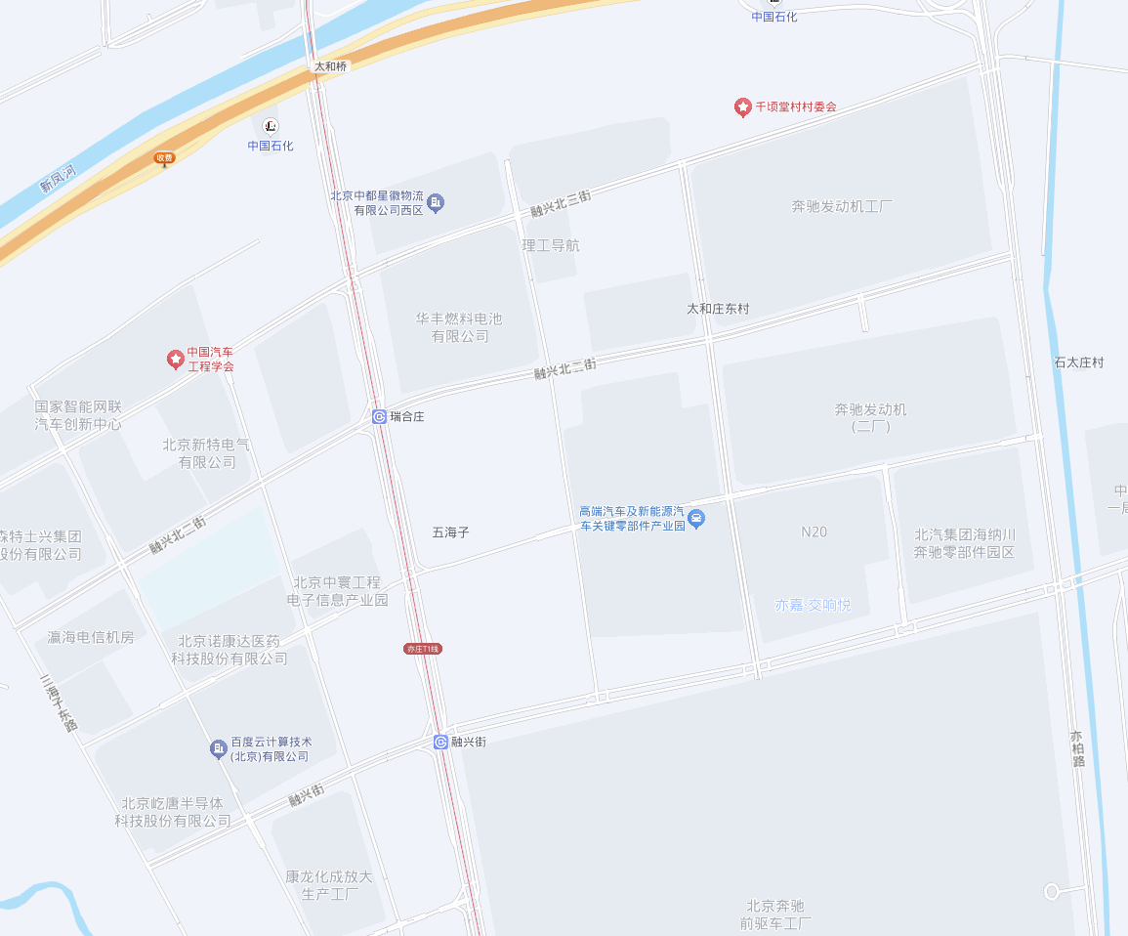
估价对象
（二）土地基本状况
1. 根据估价委托人提供的《北京经济技术开发区临时用地租赁合同》[编号：京技国土临租（合）字（2024）第42号]，估价对象所属宗地为临时租赁用地，租赁期限为2024年11月1日至2025年4月30日止。根据估价委托人提供的《北京经济技术开发区临时用地租赁合同》[编号：京技国土临租（合）字（2025）第15号]，租赁期限为2025年5月1日至2025年10月31日止。根据《北京市住房和城乡建设委员会 北京市发展和改革委员会 北京市规划和自然资源委员会关于印发2022年全市首批保障性住房开竣工项目建设计划的通知》（京建发[2022]121号）,估价对象已列入上述项目名单。根据《估价委托书》、《保障性租赁住房项目认定书》[京保租认定（2023）7号]及估价委托人介绍，估价对象已取得保障性租赁住房项目认定书，有效期限为2023年2月7日至2026年2月6日，规划用地性质为F3多功能用地，建设筹集方式为新供应国有建设用地建设，本次评估设定估价对象土地可持续使用。
2.估价对象所属项目四至：
《北京经济技术开发区临时用地租赁合同》四至为东至瑞合东三路，西至瑞合东二路，南至融兴街，北至融兴北一街。
现状四至为东至瑞合东三路，西至瑞合东二路，南至融兴街，北至高端汽车及新能源汽车关键零部件产业园三园。
3.估价对象所属项目用地呈较规则形状，对利用无不良影响，场地呈较平坦地势，工程地质条件良好，无不良地质现象。估价对象现状已完成开发建设，土地利用程度高。
4.开发程度：
估价对象所在区域市政基础设施完备，为“七通”（即通路、通电、通讯、通上水、通下水、通燃气、通热力），且保证程度高。
综上所述，估价对象所在区域土地实物状况较好，场地地势平坦，地质条件良好，基础设施完备，宗地条件有利于估价对象利用，对估价对象租赁价格无不良影响。
（三）建筑物基本状况
1．建设规模：根据估价委托人提供的《估价委托书》、《亦嘉交响悦房源表》、《保障性租赁住房项目认定书》[京保租认定（2023）7号]，本次估价范围为北京经济技术开发区路南区N20地块（亦嘉交响悦）1-5号楼共1840套，建筑类型为板塔结合，总建筑面积87119.24平方米。具体情况如下：
户型名称 | 户型 | 朝向 | 建筑面积范围（㎡） | 套数 | 建筑面积（㎡）
白领公寓 | 开间 | 东 | 44.65-44.73 | 64 | 2861.12
白领公寓 | 开间 | 南 | 45.25-46.29 | 718 | 33130.9
白领公寓 | 开间 | 西 | 44.65-44.77 | 64 | 2861.12
白领公寓 | 开间 | 北 | 45.25-46.29 | 718 | 33131.08
蓝领公寓 | 开间 | 南 | 27.07-30.04 | 96 | 2646.24
蓝领公寓 | 开间 | 北 | 28.07-28.27 | 64 | 1799.68
套间 | 套间 | 东 | 92.02-92.26 | 32 | 2948.16
套间 | 套间 | 南 | 91.42-92.58 | 26 | 2397.3
套间 | 套间 | 西 | 92.02-92.26 | 32 | 2948.16
套间 | 套间 | 北 | 91.42-92.58 | 26 | 2395.48
合计 |  |  |  | 1840 | 87119.24
2.建筑结构：估价对象所属楼宇建筑结构为装配式混凝土框架-剪力墙结构。
3.建筑外观：估价对象1号楼楼型为多层板塔结合、2-5号楼楼型为小高层板塔结合。
4.设施设备及家具家电：估价对象所在项目配套设施完备，给排水、电力、电讯、暖通等齐全；防火栓、安防系统等设备齐全；无燃气；1号楼蓝领公寓配备洗手池、马桶、淋浴、床、床头柜、电视、无线网、空调、衣柜、桌椅、窗帘、灯，2-5号楼白领公寓、套间配备洗手池、马桶、淋浴、床、床头柜、壁灯、电视、无线网、冰箱、空调、可视对讲、衣柜、桌椅、手电、电水壶、天猫精灵智能化语音控制(窗帘、灯)。估价对象设定作为保障性租赁住房（公寓型）使用。
5.装饰装修：根据估价委托人介绍及估价人员实地查勘，估价对象均为精装修，外立面喷涂料，公共部分首层地面贴砖，顶棚为PVC，墙面为墙砖。室内地面铺设木地板，墙面为PVC，顶棚PVC板；卫生间地面铺设地砖，墙面为墙砖，顶棚为铝扣板。
6.新旧程度：估价对象建成于2022年，估价对象观察成新度较高，综合成新度为95%。
7.户型设计：估价对象公寓分为三种户型，分别为蓝领公寓、白领公寓、套间，其中蓝领公寓共160套，面积范围为27.07-30.04平方米；白领公寓共1564套，面积范围为44.65-46.29平方米；套间共116套，面积范围为91.42-92.58平方米。
8.朝向：估价对象朝向为东、南、西、北，其中东朝向96套，南朝向840套，西朝向96套，北朝向808套。
9.综合服务管理设施：估价对象为专业管家封闭式管理，门口设有快递柜、小区内设有垃圾分类收集点。配建健身房、共享自助洗衣房等公共设施。
10：水电气费执行标准：估价对象现状为民水民电标准。根据《北京市人民政府办公厅印发〈北京市关于加快发展保障性租赁住房的实施方案〉的通知》（京政办发〔2022〕9号），在竣工备案后可改为民水民电标准，本次评估按照民水民电进行测算。
（四）对价格影响的分析
估价对象作为保障性租赁住房（公寓型）使用，通用性相对较好，能完全满足大部分承租者的需求，因此不会影响其租金价格水平。
（五）他项权利状况
（1）根据评估专业人员实地查勘，于价值时点，估价对象部分房源已出租。根据估价目的，本次估价未考虑本次租赁权影响，故设定估价对象于价值时点不存在租赁权限制。
（2）根据估价委托人提供的《北京经济技术开发区临时用地租赁合同》[编号：京技国土临租（合）字（2024）第42号]，估价对象土地为临时租赁用地，租赁期限为2024年11月1日至2025年4月30日止。根据估价委托人提供的《北京经济技术开发区临时用地租赁合同》[编号：京技国土临租（合）字（2025）第15号]，租赁期限为2025年5月1日至2025年10月31日止。根据估价委托人提供的《保障性租赁住房项目认定书》[京保租认定（2023）7号]，估价对象保障性租赁住房认定期限为2023年2月7日至2026年2月6日，建筑物未取得不动产权证书。估价对象土地使用权和建筑物均为临时项目，不具备抵押、地役、查封等他项权利设定条件。故根据估价目的，本次评估未考虑抵押、地役、查封等他项权利限制。

五、价值时点
2025年2月27日（根据《估价委托书》确定）

六、价值类型
根据房地产评估的技术规程和本次估价目的，本次估价采用的是市场价值标准。市场租赁住房租金是指市场租赁住房于价值时点在公开市场上的平均租金，包含房屋、家具家电使用费、物业费、供暖费、网络费及租赁税费等，不包含持有运营单位在住房租赁合同中明确约定由承租人承担的基础服务费（例如公区保洁、公区维保、室内正常损耗维修等费用）、增值服务费（例如室内保洁、室内人为损坏维修、洗衣、送餐等费用）、能源费（包括公区能源费及室内能源费，例如水、电、气、中央空调等费用）、车位使用费等费用。

七、估价原则
我们在本次估价时遵循了以下原则：
（一）独立、客观、公正原则
独立、客观、公正原则要求评估专业人员站在中立的立场上，评估出对各方当事人来说均是公平合理的价格。独立、客观、公正原则是房地产估价的基本原则，也是房地产估价中的最高行为准则。
（二）合法原则
要求估价结果是在依法判定的估价对象状况下的价值或价格的原则。遵循合法原则，首先要求房地产估价应以估价对象的合法权益为前提进行。合法权益包括合法产权、合法使用、合法处分等方面。遵循合法原则，具体来说有下列几个方面：在合法产权方面，应以相关批复、房地产权属证书和有关证件为依据；在合法使用方面，应以城市规划、土地用途管制等为依据；在合法处分方面，应以法律、法规或合同等允许的处分方式为依据；在其他方面，如评估出的价格必须符合国家的价格政策。
根据不动产权人提供的《北京市规划和自然资源委员会开发区分局临时建设工程规划许可证》[2021规自（开）建临字0122号]、《工程竣工验收记录》，估价对象已于2022年9月14日完成改造并验收合格，投入使用，且估价对象已取得《保障性租赁住房项目认定书》[京保租认定（2023）7号，使用合法。
（三）最高最佳利用原则
由于房地产具有用途的多样性，不同的利用方式能为权利人带来不同的收益，且房地产权利人都期望从其占有的房地产上获得更多的收益，并以能满足这一目的为确定房地产利用方式的依据。所以，最高最佳利用是在法律上可行、技术上可能、经济上可行，经过充分合理的论证，能使估价对象价值达到最大、最可能的使用。
（四）替代原则
替代原则的理论依据是同一市场上相同物品具有相同市场价值的经济学原理。替代原则是保证房地产估价能够通过运用市场资料进行和完成的重要理论前提：只有承认同一市场上相同物品具有相同的市场价值，才有可能根据市场资料对估价对象进行估价。
替代原则也反映了房地产估价的基本原理和最一般的估价过程：房地产估价所要确定的估价结论是估价对象的客观合理价值。对于房地产交易目的而言，该客观合理价值应当是在公开市场上最可能形成或者成立的价格，房地产估价就是参照公开市场上足够数量的类似房地产的近期成交价格来确定估价对象的客观合理价值的。
（五）价值时点原则
估价结论首先具有很强的时间相关性，这主要是考虑到资金的时间价值，在不同的时间点上发生的现金流量对其价值影响是不同的。所以，在房地产估价时统一规定：如果一些款项的发生时点与价值时点不一致，应当折算为价值时点的现值。
估价结论同时具有很强的时效性，这主要是考虑到房地产市场价格的波动性，同一估价对象在不同时点会具有不同的市场价格。所以强调：估价结果是估价对象在价值时点的价值体现，不能将估价结果作为估价对象在其他时点的价值。
（六）一贯性原则
在不同时间为了同一估价目的对同一或同类房地产再次或多次进行估价时，应采用相同的估价方法或对待方式。

八、估价依据
（一）有关的法律、法规
1. 《中华人民共和国土地管理法》（1986年6月25日第六届全国人民代表大会常务委员会第十六次会议通过，中华人民共和国主席令第41号公布，1987年1月1日起施行；1988年12月29日第七届全国人民代表大会常务委员会第五次会议第一次修正通过，自1988年12月29日起施行；1998年8月29日第九届全国人民代表大会常务委员会第四次会议修订通过，中华人民共和国主席令第8号公布，自1999年1月1日起施行；2004年8月28日第十届全国人民代表大会常务委员会第十一次会议第二次修正通过，中华人民共和国主席令第28号公布，自公布起日起施行；2019年8月26日第十三届全国人民代表大会常务委员会第十二次会议第三次修正通过，自2020年1月1日起施行）
2.《中华人民共和国资产评估法》（2016年7月2日第十二届全国人民代表大会常务委员会第二十一次会议通过 2016年3月16日中华人民共和国主席令第46号公布 自2016年12月1日起施行）
3.《中华人民共和国城镇国有土地使用权出让和转让暂行条例》（1990年5月19日中华人民共和国国务院令第55号发布 根据2020年11月29日《国务院关于修改和废止部分行政法规的决定》修订）
4.《中华人民共和国民法典》（2020年5月28日第十三届全国人大三次会议表决通过，自2021年1月1日起施行）
5.《中华人民共和国城市房地产管理法》（1994年7月5日第八届全国人民代表大会常务委员会第八次会议通过，中华人民共和国主席令第29号公布，自1995年1月1日起施行；2007年8月30日第十届全国人民代表大会常务委员会第二十九次会议通过第一次修正通过，中华人民共和国主席令第72号公布，自公布之日起施行；2009年8月27日第十一届全国人民代表大会常务委员会第十次会议第二次修正通过，中华人民共和国主席令第18号公布，自公布之日起施行；2019年8月26日第十三届全国人大常委会第十二次会议通过第三次修正，自2020年1月1日起施行）
6.《关于完善住房租赁有关税收政策的公告》（财务部 税务总局 住房城乡建设部公告2021年第24号）
7. 《国务院办公厅关于加快发展保障性租赁住房的意见》（国办发〔2021〕22号）
8. 《北京市住房和城乡建设委员会等四部门关于进一步规范本市新供住宅项目配建公租房、保障性租赁住房工作的通知》（京建发〔2021〕389号）
9. 《北京市人民政府办公厅印发〈北京市关于加快发展保障性租赁住房的实施方案〉的通知》（京政办发〔2022〕9号）
10.《北京市住房和城乡建设委员会 北京市发展和改革委员会 北京市规划和自然资源委员会关于印发2022年全市首批保障性住房开竣工项目建设计划的通知》（京建发[2022]121号）
11.《北京市保障性租赁住房建设导则（试行）》（京建发〔2022〕105号）
12. 《​老旧低效楼宇更新实施办法（试行）》（京建法〔2024〕14号）
（二）技术标准
- 《房地产估价规范》[GB/T 50291-2015]
- 《房地产估价基本术语标准》[GB/T 50899-2013]
（三）估价委托人提供的资料
- 《估价委托书》
- 《建筑工程施工许可证》[编号：110230202303290103、220230202303290203]复印件
- 《保障性租赁住房项目认定书》[京保租认定（2023）7号]复印件
- 《工程竣工验收记录》复印件
- 《北京经济技术开发区临时用地租赁合同》[编号：京技国土临租(合)字(2024）第42号、京技国土临租（合）字（2025）第15号]复印件
- 《亦嘉交响悦房源表》
- 估价委托人《营业执照（副本）》复印件
（四）评估专业人员实地查勘的有关资料
（五）房地产估价机构资质证书

估价方法
由于本次评估是为估价委托人了解估价对象项目市场租金水平提供参考依据，因此我们在认真分析研究估价对象的相关资料，并通过对邻近地区同类物业调查的基础上，根据《房地产估价规范》（GB/T 50291-2015）的估价程序，选用比较法为主方法进行估价，进而确定估价对象市场租金价格水平。
（一）估价思路
本次选用比较法对估价对象的市场租金水平进行测算，具体测算思路如下：
1.首先确定估价对象标准房，根据估价委托人提供的《亦嘉交响悦房源表》，整理房源如下：
（转下页）

户型名称 | 户型 | 朝向 | 建筑面积范围（㎡） | 套数 | 建筑面积（㎡）
白领公寓 | 开间 | 东 | 44.65-44.73 | 64 | 2861.12
白领公寓 | 开间 | 南 | 45.25-46.29 | 718 | 33130.9
白领公寓 | 开间 | 西 | 44.65-44.77 | 64 | 2861.12
白领公寓 | 开间 | 北 | 45.25-46.29 | 718 | 33131.08
蓝领公寓 | 开间 | 南 | 27.07-30.04 | 96 | 2646.24
蓝领公寓 | 开间 | 北 | 28.07-28.27 | 64 | 1799.68
套间 | 套间 | 东 | 92.02-92.26 | 32 | 2948.16
套间 | 套间 | 南 | 91.42-92.58 | 26 | 2397.3
套间 | 套间 | 西 | 92.02-92.26 | 32 | 2948.16
套间 | 套间 | 北 | 91.42-92.58 | 26 | 2395.48
合计 |  |  |  | 1840 | 87119.24
标准房是指参照保障性租赁住房项目的建筑类型、结构、户型（含面积）、装饰装修、设施设备、家具家电、楼层、朝向等指标进行分类，分别设定的具有代表性的房屋。
标准房指标设定时，结构、装饰装修、设施设备、家具家电等房屋状况，按保障性租赁住房项目各建筑类型中数量占比最大的户型确定；楼层、朝向状况，按被评估户型的最优条件确定，选取标准房如下：
项目名称 | 蓝领公寓 | 白领公寓 | 套间
建筑面积（㎡） | 27.07-30.04 | 45.25-46.29 | 92.02-92.26
户型 | 开间 | 开间 | 套间
楼层 | 高楼层 | 高楼层 | 高楼层
朝向 | 南 | 南 | 东
装修 | 精装修 | 精装修 | 精装修
2.在估价对象周边区域选取适当数量公寓项目，结合估价机构市场调查，选取可比项目。
3.将所选可比项目与评估对象各户型标准房进行比较，进行区位状况调整和实物状况调整，计算各可比实例比准租金，得到估价对象各户型标准房租金水平。
（二）估价方法
比较法，是在求取估价对象房地产市场租金水平时，根据替代原则，将估价对象与在较近时期内已发生交易的类似房地产租赁交易实例进行对照比较，并依据后者已知的价格，参照该房地产的交易情况、期日、区域及实物状况的差别，修正得出估价对象房地产市场租金水平的方法。本次估价采用比较法思路评估租金价格水平。
1.采用比较法的理由：
估价对象所处区域近期有较多的相同用途物业的出租案例，且交易时间与价值时点接近，故适宜采用比较法进行租赁价格评估；同时有所在区域公寓出租的公开信息，可通过因素修正得出估价对象所在区域公寓租赁价格水平。同时，通过区域因素修正得出估价对象相邻或相似区域公寓租赁价格水平。
2.不采用成本法、假设开发法、收益法的理由：
（1）估价对象适用比较法，且已优先采用比较法进行评估，故不再采用成本法进行测算。
（2）假设开发法可评估房地产市场价值，但不适于租赁价格的评估。
（3）收益法适用于有现实收益或潜在收益的土地或房地产估价。估价对象用途设定为保障性租赁住房，能对外出租，为收益性物业，估价对象虽具有潜在租金收益，租金水平也相对稳定，而由于受到国人传统的购房理念以及固定资产投资、保值需求等的影响，目前估价对象所在区域同类商品房租售比差距较大，采用房屋交易价格测算出的房屋租金不能反映正常的市场租金水平，故未采用收益法。

十、估价结果
评估专业人员根据估价的目的，遵循估价原则，按照估价的程序，采用科学的估价方法，在认真分析现有资料的基础上，通过仔细测算和认真分析各种影响房地产租赁价格的因素，最终确定估价对象保障性租赁住房（公寓型）项目于价值时点2025年2月27日同地段、同品质市场租赁住房租金为：
序号 | 公寓类型 | 户型面积（㎡） | 市场租赁住房租金价值（元/月·套）
1 | 蓝领公寓 | 27.07-30.04 | 2740
2 | 白领公寓 | 45.25-46.29 | 3450
3 | 套间 | 92.02-92.26 | 5510
注：1、评估的详细结果、过程及有关说明，详见《估价结果报告》、《估价技术报告》。
2、市场租赁住房租金是指市场租赁住房于价值时点在公开市场上的平均租金，包含房屋、家具家电使用费、物业费、供暖费、网络费及租赁税费等，不包含持有运营单位在住房租赁合同中明确约定由承租人承担的基础服务费（例如公区保洁、公区维保、室内正常损耗维修等费用）、增值服务费（例如室内保洁、室内人为损坏维修、洗衣、送餐等费用）、能源费（包括公区能源费及室内能源费，例如水、电、气、中央空调等费用）、车位使用费等费用。

十一、参与本次估价工作的评估专业人员
注册房地产估价师
姓 名 | 注册号 | 签名 | 签名日期
黄 英 | 1120240053 |  | 年 月 日
许皓源 | 1119980019 |  | 年 月 日

十二、实地查勘期
2025年2月27日

十三、估价作业期
2025年2月27日至2025年5月17日

估价技术报告

一、估价对象描述与分析

（一）区位状况分析
估价对象位于北京市北京经济技术开发区路南区N20地块，其所属项目南侧紧邻融兴街，土地级别属于北京市基准地价居住类八级，VIII -亦1区片，地理位置状况较好。
2.居住社区成熟度
估价对象周边2公里内住宅小区较少，居住小区规模较小，入住率一般，综合评价居住区成熟度一般。
3.交通状况
估价对象所属项目北侧距离城市快速路——南六环路约1.5公里，周边2公里内有公交车站（太和桥站等），停靠线路有兴50公交线路，距地铁亦庄t1号线（融兴街站）约800米，综合评价交通便捷度较好。
4.商业繁华度
估价对象周边有少量便利店等商业设施，商业设施齐备度较差,综合商业繁华度较差。
5.环境状况
估价对象周边有新凤河等自然景观，绿化面积较大，自然与人文环境较好。
6.外部配套设施状况
估价对象所处区域目前已拥有完善的基础设施配套保障，区内大部分区域基础设施配套目前可达到“七通”（通路、通电、通讯、供水、排水、通暖、通燃气）条件，且保证程度高。
估价对象所在区域周边3公里范围内有部分底商等商业场所；马驹桥金桥小学、北京市通州区第一实验中学、马驹桥中学等教育设施；通州区第二医院保健科、通州区第二医院等医疗设施；公共配套设施状况一般。
6.总体评价
估价对象地理位置状况较好，居住社区成熟度一般，交通便捷度较好，商业繁华度较差，环境状况较好，区内大部分区域基础设施配套目前可达到“七通”，公共配套设施状况一般。区域规划无特殊限制。总体评价影响估价对象的区位条件一般。

（二）实物状况分析
根据估价委托人提供的《估价委托书》、《亦嘉交响悦房源表》、《保障性租赁住房项目认定书》[京保租认定（2023）7号]，估价对象为北京市北京经济技术开发区路南区N20地块（亦嘉交响悦）共1840套项目，现状四至为东至瑞合东三路，西至瑞合东二路，南至融兴街，北至高端汽车及新能源汽车关键零部件产业园三园。根据估价委托人提供的《北京市规划和自然资源委员会开发区分局临时建设工程规划许可证》[2021规自（开）建临字0122号]、《工程竣工验收记录》，估价对象建设单位为北京博大新元房地产开发有限公司，截至价值时点，估价对象现状已完工，部分房源已入住，室内装修情况为精装修。估价对象用途为保障性租赁住房（公寓型），总建筑面积87119.24平方米。具体情况如下：
户型名称 | 户型 | 朝向 | 建筑面积范围（㎡） | 套数 | 建筑面积（㎡）
白领公寓 | 开间 | 东 | 44.65-44.73 | 64 | 2861.12
白领公寓 | 开间 | 南 | 45.25-46.29 | 718 | 33130.9
白领公寓 | 开间 | 西 | 44.65-44.77 | 64 | 2861.12
白领公寓 | 开间 | 北 | 45.25-46.29 | 718 | 33131.08
蓝领公寓 | 开间 | 南 | 27.07-30.04 | 96 | 2646.24
蓝领公寓 | 开间 | 北 | 28.07-28.27 | 64 | 1799.68
套间 | 套间 | 东 | 92.02-92.26 | 32 | 2948.16
套间 | 套间 | 南 | 91.42-92.58 | 26 | 2397.3
套间 | 套间 | 西 | 92.02-92.26 | 32 | 2948.16
套间 | 套间 | 北 | 91.42-92.58 | 26 | 2395.48
合计 |  |  |  | 1840 | 87119.24
1.土地实物状况
（1）根据估价委托人提供的《北京经济技术开发区临时用地租赁合同》[编号：京技国土临租（合）字（2024）第42号]，估价对象所属宗地为临时租赁用地，租赁期限为2024年11月1日至2025年4月30日止。根据估价委托人提供的《北京经济技术开发区临时用地租赁合同》[编号：京技国土临租（合）字（2025）第15号]，租赁期限为2025年5月1日至2025年10月31日止。根据《北京市住房和城乡建设委员会 北京市发展和改革委员会 北京市规划和自然资源委员会关于印发2022年全市首批保障性住房开竣工项目建设计划的通知》（京建发[2022]121号）,估价对象已列入上述项目名单。根据《估价委托书》、《保障性租赁住房项目认定书》[京保租认定（2023）7号]及估价委托人介绍，估价对象已取得保障性租赁住房项目认定书，有效期限为2023年2月7日至2026年2月6日，规划用地性质为F3多功能用地，建设筹集方式为新供应国有建设用地建设，本次评估设定估价对象土地可持续使用。
（2）估价对象所属项目用地四至：
《北京经济技术开发区临时用地租赁合同》四至为东至瑞合东三路，西至瑞合东二路，南至融兴街，北至融兴北一街。
现状四至为东至瑞合东三路，西至瑞合东二路，南至融兴街，北至高端汽车及新能源汽车关键零部件产业园三园。
（3）估价对象所属项目用地呈较规则形状，对利用无不良影响，场地呈较平坦地势，工程地质条件良好，无不良地质现象。估价对象现状已完成开发建设，土地利用程度高。
（4）开发程度：
估价对象所在区域市政基础设施完备，为“七通”（即通路、通电、通讯、通上水、通下水、通燃气、通热力），且保证程度高。
综上所述，估价对象所在区域土地实物状况较好，场地地势平坦，地质条件良好，基础设施完备，宗地条件有利于估价对象利用，对估价对象租赁价格无不良影响。
2.建筑物实物状况
（1）建设规模：根据估价委托人提供的《估价委托书》、《亦嘉交响悦房源表》、《保障性租赁住房项目认定书》[京保租认定（2023）7号]，本次估价范围为北京经济技术开发区路南区N20地块（亦嘉交响悦）1-5号楼共1840套，建筑类型为板塔结合，总建筑面积87119.24平方米。具体情况如下：
户型名称 | 户型 | 朝向 | 建筑面积范围（㎡） | 套数 | 建筑面积（㎡）
白领公寓 | 开间 | 东 | 44.65-44.73 | 64 | 2861.12
白领公寓 | 开间 | 南 | 45.25-46.29 | 718 | 33130.9
白领公寓 | 开间 | 西 | 44.65-44.77 | 64 | 2861.12
白领公寓 | 开间 | 北 | 45.25-46.29 | 718 | 33131.08
蓝领公寓 | 开间 | 南 | 27.07-30.04 | 96 | 2646.24
蓝领公寓 | 开间 | 北 | 28.07-28.27 | 64 | 1799.68
套间 | 套间 | 东 | 92.02-92.26 | 32 | 2948.16
套间 | 套间 | 南 | 91.42-92.58 | 26 | 2397.3
套间 | 套间 | 西 | 92.02-92.26 | 32 | 2948.16
套间 | 套间 | 北 | 91.42-92.58 | 26 | 2395.48
合计 |  |  |  | 1840 | 87119.24
（2）建筑结构：估价对象所属楼宇建筑结构为装配式混凝土框架-剪力墙结构。
（3）建筑外观：估价对象1号楼楼型为多层板塔结合、2-5号楼楼型为小高层板塔结合。
（4）设施设备及家具家电：估价对象所在项目配套设施完备，给排水、电力、电讯、暖通等齐全；防火栓、安防系统等设备齐全；无燃气；1号楼蓝领公寓配备洗手池、马桶、淋浴、床、床头柜、电视、无线网、空调、衣柜、桌椅、窗帘、灯，2-5号楼白领公寓、套间配备洗手池、马桶、淋浴、床、床头柜、壁灯、电视、无线网、冰箱、空调、可视对讲、衣柜、桌椅、手电、电水壶、天猫精灵智能化语音控制(窗帘、灯)。估价对象设定作为保障性租赁住房（公寓型）使用。
（5）装饰装修：根据估价委托人介绍及估价人员实地查勘，估价对象均为精装修，外立面喷涂料，公共部分首层地面贴砖，顶棚为PVC，墙面为墙砖。室内地面铺设木地板，墙面为PVC，顶棚PVC板；卫生间地面铺设地砖，墙面为墙砖，顶棚为铝扣板。
（6）新旧程度：估价对象建成于2022年，估价对象观察成新度较高，综合成新度为95%。
（7）户型设计：估价对象公寓分为三种户型，分别为蓝领公寓、白领公寓、套间，其中蓝领公寓共160套，面积范围为27.07-30.04平方米；白领公寓共1564套，面积范围为44.65-46.29平方米；套间共116套，面积范围为91.42-92.58平方米。
（8）朝向：估价对象朝向为东、南、西、北，其中东朝向96套，南朝向840套，西朝向96套，北朝向808套。
（9）综合服务管理设施：估价对象为专业管家封闭式管理，门口设有快递柜、小区内设有垃圾分类收集点。配建健身房、共享自助洗衣房等公共设施。
（10）水电气费执行标准：估价对象现状为民水民电标准。根据《北京市人民政府办公厅印发〈北京市关于加快发展保障性租赁住房的实施方案〉的通知》（京政办发〔2022〕9号），在竣工备案后可改为民水民电标准，本次评估按照民水民电进行测算。
3.对价格影响的分析
估价对象作为保障性租赁住房（公寓型）使用，通用性相对较好，能完全满足大部分承租者的需求，因此不会影响其租金价格水平。

（三）权益状况分析
（1）根据评估专业人员实地查勘，于价值时点，估价对象部分房源已出租。根据估价目的，本次估价未考虑本次租赁权影响，故设定估价对象于价值时点不存在租赁权限制。
（2）根据估价委托人提供的《北京经济技术开发区临时用地租赁合同》[编号：京技国土临租（合）字（2024）第42号]，估价对象土地为临时租赁用地，租赁期限为2024年11月1日至2025年4月30日止。根据估价委托人提供的《北京经济技术开发区临时用地租赁合同》[编号：京技国土临租（合）字（2025）第15号]，租赁期限为2025年5月1日至2025年10月31日止。根据估价委托人提供的《保障性租赁住房项目认定书》[京保租认定（2023）7号]，估价对象保障性租赁住房认定期限为2023年2月7日至2026年2月6日，建筑物未取得不动产权证书。估价对象土地使用权和建筑物均为临时项目，不具备抵押、地役、查封等他项权利设定条件。故根据估价目的，本次评估未考虑抵押、地役、查封等他项权利限制。

二、市场背景描述与分析
（一）类似房地产市场状况
1.宏观环境
北京市位于北纬39度56分，东经116度20分，地处华北大平原的北部，北京市土地面积16410.54平方公里。北京地势西北高耸，东南低缓。西部、北部和东北部是连绵不断的群山，东南是一片缓缓向渤海倾斜的平原。北京市东部与天津市毗邻，其余均与河北省交界。北京市目前为16区格局，即东城、西城、海淀、朝阳、丰台、顺义、昌平、通州、门头沟、石景山、房山、大兴、怀柔、平谷、密云、延庆。
截至2023年年末，北京市常住人口为2185.8万人，从年龄构成看，0-14岁常住人口262.5万人，占全市常住人口的比重为12.0%；15-59岁常住人口1428.5万人，占65.4%；60岁及以上常住人口494.8万人，占22.6%。

2019-2023年常住人口增量及增长速度

根据北京市统计局地区生产总值统一核算结果，2024年，北京市实现地区生产总值49843.1亿元，按不变价格计算，比上年增长5.2%。分产业看，第一产业实现增加值116.4亿元，增长1.5%；第二产业实现增加值7226.8亿元，增长5.7%；第三产业实现增加值42499.9亿元，增长5.1%。
2024年，北京市固定资产投资（不含农户）比上年增长5.1%。其中，在“两重”“两新”政策支持带动下，设备购置投资增长32.1%，占固定资产投资比重为20.6%，同比提高4.2个百分点，基础设施投资增长17.7%，房地产开发投资下降10.6%。分产业看，第一产业投资增长4.9%；第二产业投资增长22.8%，其中制造业投资增长33.8%；第三产业投资增长2.9%，其中，租赁和商务服务业，水利、环境和公共设施管理业，科学研究和技术服务业，信息传输、软件和信息技术服务业投资分别增长78.4%、73.9%、33.9%和30.4%。高技术产业投资保持活跃，高技术制造业、高技术服务业投资分别增长50.8%和30.0%。
2024年末，北京市房屋施工面积11309.5万平方米，比上年末下降9.8%，其中，住宅施工面积5663.6万平方米，下降9.5%。全年商品房销售面积1118.7万平方米，下降1.2%，其中，住宅销售面积785.7万平方米，下降4.0%。
总的来看，2024年北京市经济在多重考验下运行平稳、稳中有进，特别是9月下旬以来，一揽子增量政策落地实施，市场预期有所改善，内生动力逐步增强，经济向上向好的积极因素不断累积。面对外部压力加大、内部困难增多的复杂严峻形势，北京市沉着应对多重挑战，一系列存量政策和增量政策协同发力，生产需求持续恢复，就业物价保持稳定，居民收入稳步增加，高质量发展扎实推进，经济回升向好态势继续巩固。
2.土地市场
（1）土地供求情况
2024年全年北京商品住宅用地共推出44宗，累计供应规划建面492万㎡，同比下降20.8%。2024年全年，北京累计成交41宗商品住宅用地，成交规划建面470万㎡，同比下降19.2%。整体来看，2024年北京商品住宅用地市场量少质优，不乏永丰南、功德寺、酒仙桥、万泉寺、东城金鱼池等热点地块。
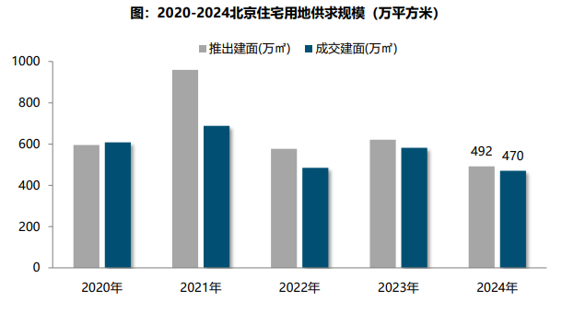
（2）土地成交情况
2024年，北京市商品住宅用地中心城区累计成交219万平，占比达到47%，较上年上升11个百分点；其中朝阳、海淀、丰台为主要成交区域，成交规模均超55万平，占比分别为17%、13%和12%。近郊仍是商品住宅用地供求的主要区域，累计成交235万平，但占比下降至50%，其中大兴、昌平为主要供地区域，成交规模均超60万平，成交占比分别为17%、13%。远郊供应力度进一步减弱，累计成交17万平，占比仅为4%，其中怀柔为主要成交区域，成交规模为15万平。
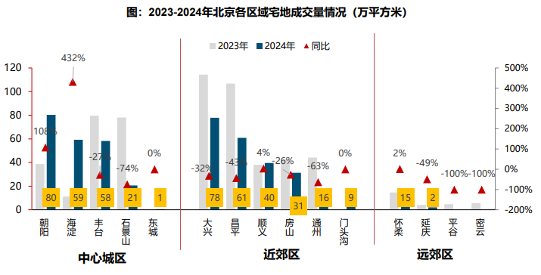
从不同区域来看，中心城区成交规模同比增长，其中海淀同比增长超4倍，朝阳同比增长超1倍；丰台和石景山成交规模下降，东城区成交1宗商品住宅用地；近郊区同比下降32%，其中顺义同比增长，大兴、昌平和通州同比下降，其中通州降幅超六成；远郊区同比下降41%，怀柔和延庆各成交1 宗宅地。
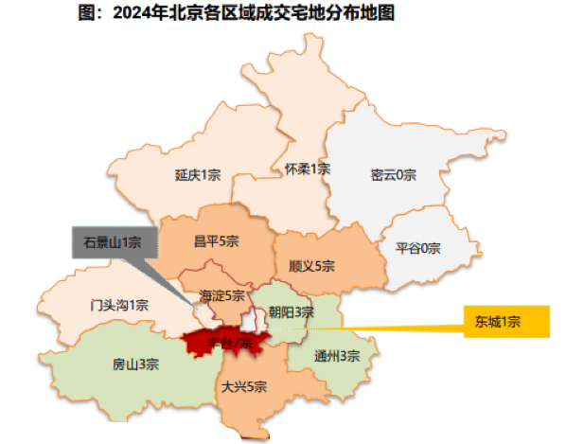
（3）土地成交价格
2024年，受中心城区成交规模占比的提升，北京商品住宅用地整体成交楼面均价为33041元/平，同比增长10.5%。溢价率方面，2024年北京商品住宅用地成交溢价率为3.08%，同比明显回落。整体来看，北京商品住宅用地市场越发冷静，足够优质的地块才能吸引房企争抢，地块参拍房企、摇号地块、外来竞拍房企等明显减少。同时，北京商品住宅用地市场延续分化态势，成交的41宗地块中，15宗地块溢价成交，其中触达地价上限地块9宗，其余26宗地块均底价成交。

图：2022年Q3至今北京市区涉宅用地楼面价和溢价率季度走势
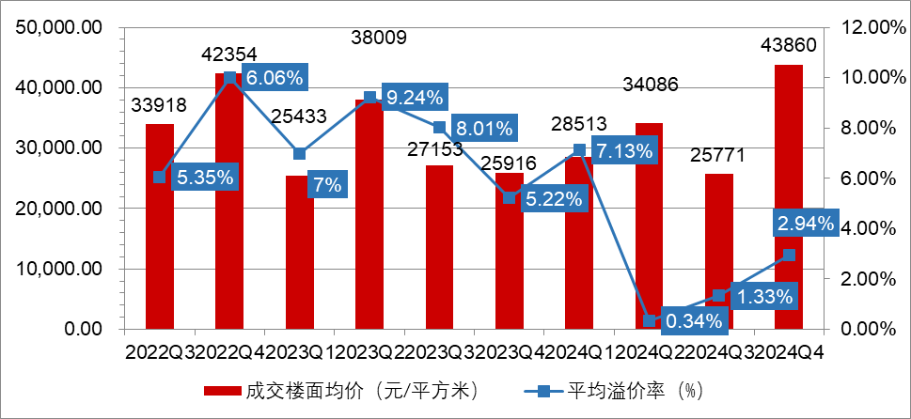
3.商品房住宅市场
（1）商品住宅供给状况
经历2018-2021年供应放量后，北京商品住宅供应规模自2022年以来持续下降。2024年新房市场持续调整，叠加近两年宅地成交减少，北京商品住宅（不含保障房）供应规模继续下滑，累计供应380万平，同比减少30%，处于近年来相对低位。
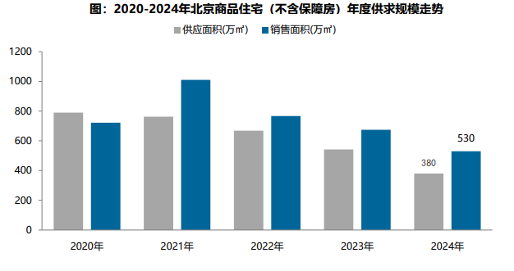
2019年以来，北京商品住宅库存规模持续在1000 万平以上。2024年新房供应大幅回落，销供比1.4，带动库存规模进一步下滑。截止2024年12月底，北京商品住宅（不含保障房）库存规模约为940万平，同比下降12%。从短期库存去化来看，2024年商品住宅去化持续低位运行，导致去化周期整体上行，2024年10月出清周期升至24.5个月。四季度以来，利好政策带动市场信心有所回升，去化速度加快，叠加供应持续处于低位，带动出清周期明显下降至21.3个月。但去化时间依然超出正常水平，整体去化风险较为突出。
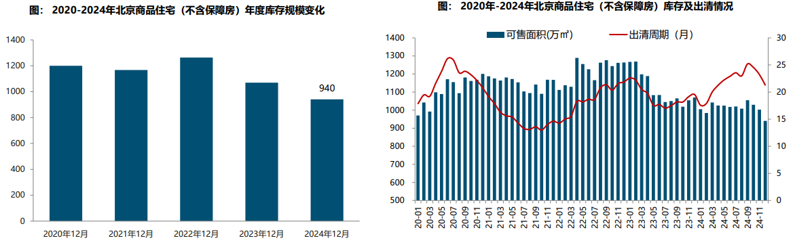
（2）商品住宅成交情况
1）成交量
新房市场持续调整，叠加供应下滑，2024年北京商品住宅（不含保障房）累计成交530万平，同比下降21%。整体来看，2024年上半年，通州放开双限、取消离婚限购、430五环外增加1套购房资格、526降首付降利率等利好政策先后出台，刺激需求入市，从政策实际效果来看，政策短期对市场有明显的带动作用，但是政策时效有限，市场整体持续承压。926中央政治局会议提出“止跌回稳”，多部委集中出台政策组合拳，北京930限购优化政策，带动市场信心有所恢复。四季度以来，北京商品住宅成交呈现持续性回升、回暖的趋势，全年成交规模呈前低后高走势。
2）成交价格
A.成交价格
2024年，北京新房市场以价换量特征明显，同时中心城区成交规模占比下降5.8个百分点，北京商品住宅（不含保障房）成交均价为55566元/平，同比下降 5% 。
根据统计局数据，2024年，北京新建住宅价格保持下跌态势。从年内来看，一季度北京新建住宅价格指数小幅下跌，但二季度以来，市场信心不足，新房价格指数环比跌幅显著，5月份新房价格指数环比下跌1.1%，为近几年月度环比最大跌幅。四季度，新房市场稳步回温，新房价格指数环比跌幅明显收窄。
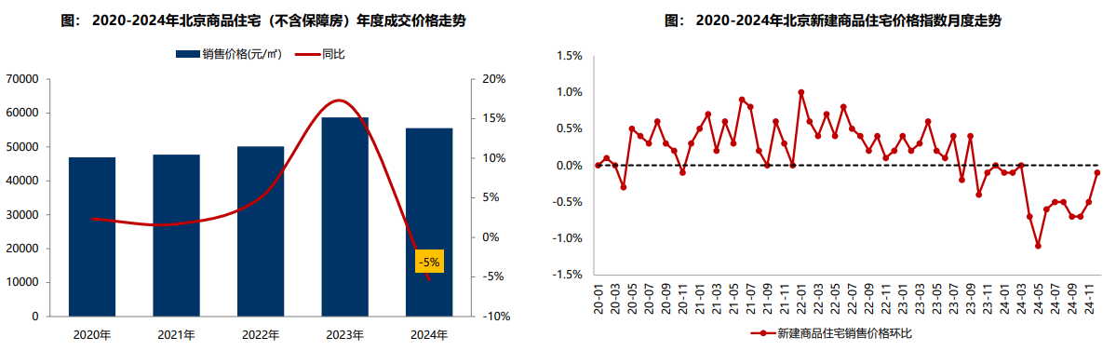
B. 成交结构
2024年，北京商品住宅（不含保障房）中高面积成交套数占比升至68.0%，同比上升5.2个百分点；中低面积段产品成交占比下滑5.9个百分点。细分来看，90-120平面积段产品成为北京商品住宅成交主力，成交套数占比升至34.4%，较去年上升1.1个百分点；120-160平面积段产品成交套数占比升至26.2%，较去年提升2.3个百分点；而60-80及80-90平面积段产品占比合计下滑5.2个百分点。
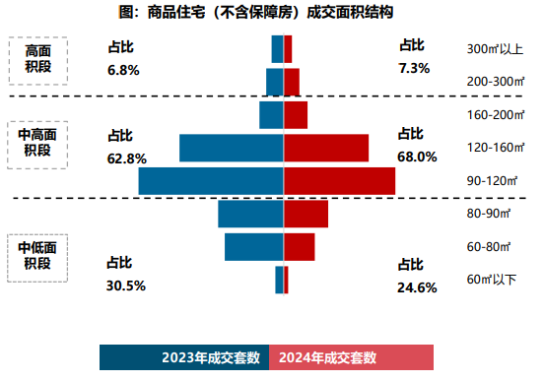
中高价位段产品为市场成交主力，占比48.1%，同比微降0.9个百分点；中低价位段产品占比回升至40.7%，其中，近郊区商品住宅成交规模占比提升，带动300-500万元总价段产品占比提升3.0个百分点。
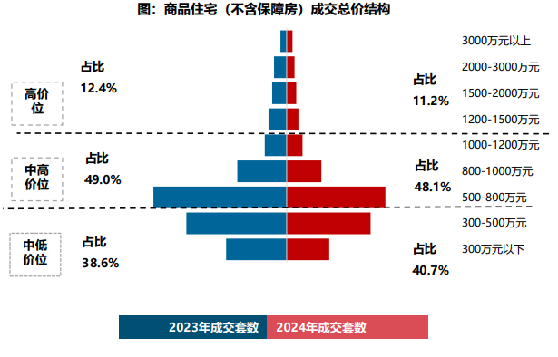
3）区域成交
从区域成交规模来看，近郊六区依然为北京商品住宅成交主力区域。2024年近郊六区新房成交328万平，占比为61.8%；其中，大兴成交规模98万平，居北京各区首位，顺义、昌平成交规模均超50万平；中心城区商品住宅成交175万平，占比达33.0%，朝阳、丰台成交规模均超50万平。
从区域成交变化来看，中心城区成交规模同比下降31%，整体成交占比较上年减少5.8个百分点，各区域均同比下降，其中东西城、海淀、丰台成交规模同比降幅均超三成。近郊区成交规模同比下降10%，降幅最小，大兴区同比增长34%，房山区保持平稳，其他区域同比下降。远郊四区整体成交规模不足30万平，同比下降24%，怀柔 延庆、密云同比降幅超两成。
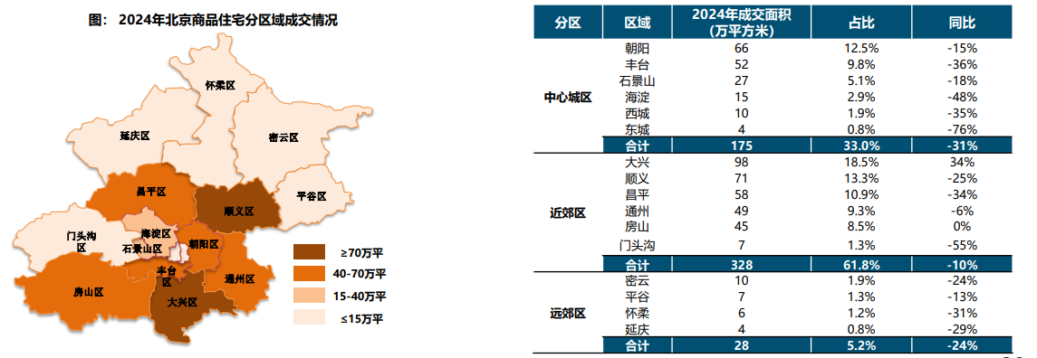
从成交价格来看，2024年北京中心城区商品住宅（不含保障房）成交均价为83270元/平方米，同比下降1%。其中西城和东城成交均价领衔，均逾11万元/平方米，远郊区整体成交均价最低，成交均价为27746元/平，密云、平谷、延庆成交均价较低，成交均价2.4-2.8万元/平方米。
从价格变化来看，2024年，中心城区、近郊区商品住宅成交均价同比均下降，远郊区小幅上涨。具体来看，海淀、西城、朝阳、石景山、顺义、延庆、平谷成交均价同比上涨，其他区域同比下降，其中，在香山樾、印香山等项目带动下，海淀区成交均价结构性增长17%。
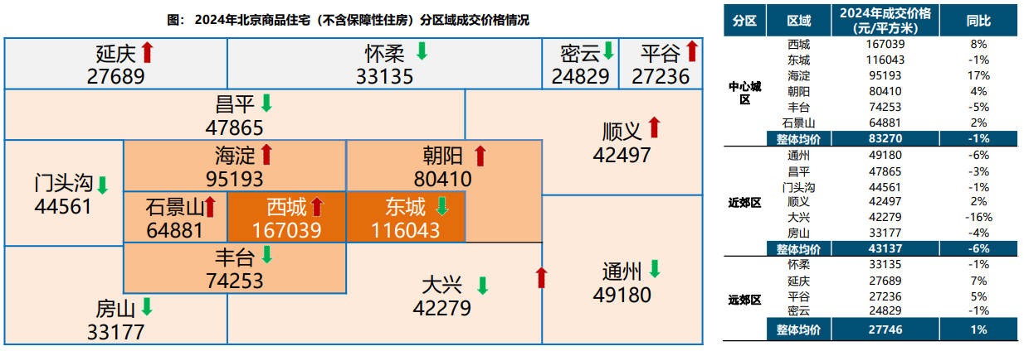
（3）存量房住宅市场
1）市场运行状况
2024年，以价换量叠加政策效应，北京存量房市场活跃度较高，全年存量商品住宅累计网签175677套，同比增长13%，为近三年新高。年内来看，存量房受政策效应明显。430、626政策带动存量房市场明显升温。但进入三季度政策效应逐渐消退，存量房成交量逐步走低。930新政后，北京存量房市场明显升温，连续3个月高位运行。12月，在契税政策的影响下，成交量继续冲高，单月存量商品住宅网签21556套，环比增长14.9%，同比增长66.3%，创近21个月的新高。
价格方面，2024年北京存量住宅均价总体呈下行趋势，前三季度以价换量特征明显，存量住宅价格指数多处于下跌通道。四季度受政策利好带动，市场信心大幅提升，价格指数止跌回稳。
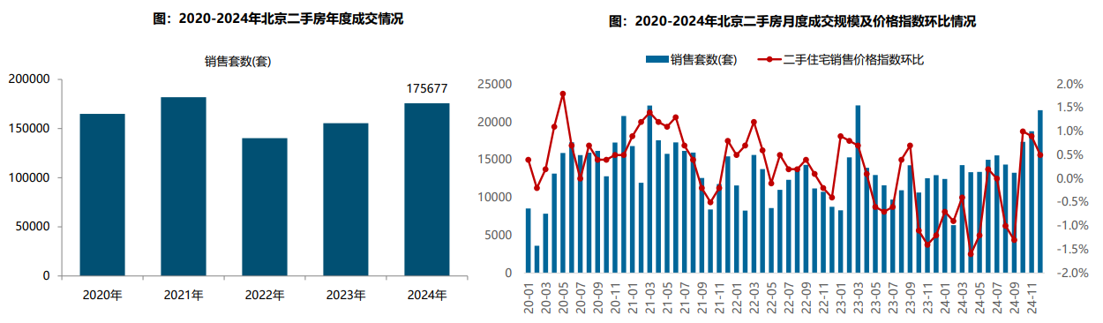
2）各区县统计
分区域来看，西城区和东城区成交价格均超10万元/平，海淀区成交均价超9.3万元/平。由于区域人口、产业、交通、配套等方面优势明显，朝阳、海淀、丰台、 昌平、大兴、通州二手房市场比较活跃，成交面积均超过100万平方米，其中朝阳区成交量达380平方米，居各区第一位。
同比来看，2024年，中心城区、近郊区、远郊区二手房成交规模均同比增长。具体区域来看，大兴区成交规模同比下降，其他区域均同比增长。
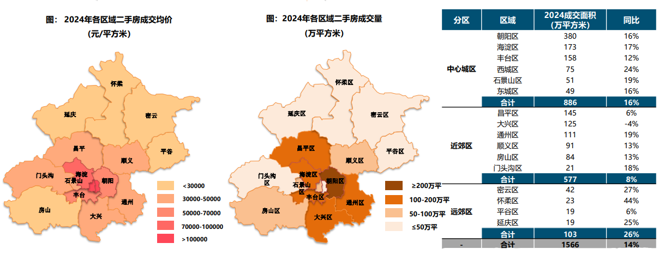
整体来看，与新房相比，2024年北京存量房市场活跃，全年成交套数超17万套，同比增长13%。新房+存量房成交总套数超21万套，为近三年新高。可以看到，北京整体商品住宅市场需求强劲，韧性较大。新房、存量房成交结构来看，2022年存量房与新房成交套数比值为2.0，2023年该比值升至2.7；2024年新房市场低温运行，而存量房市场相对火热，存量房与新房成交套数比值为4.0，存量房市场活跃度显著高于新房市场。
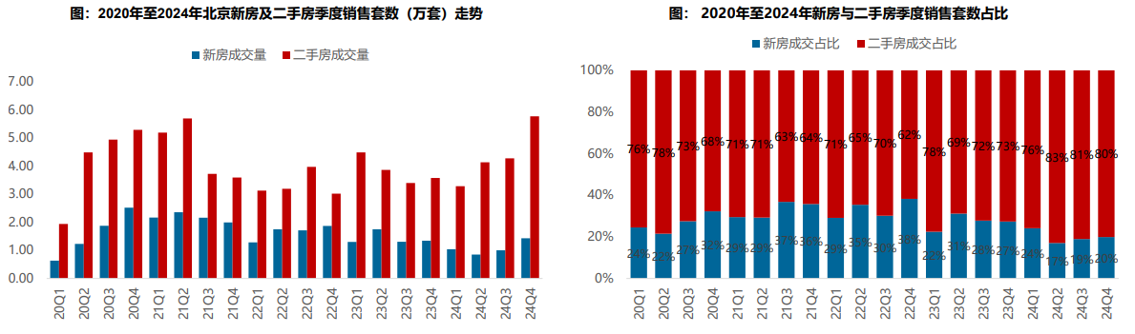
4.产业政策
全国：
2024年3月5日全国两会召开。关于房地产的定调，政府工作报告延续了去年底中央经济工作会议基调，聚焦在标本兼治化解房地产风险，积极向发展新模式转型过渡。政府工作报告关于房地产的提法主要集中在“更好统筹发展和安全，有效防范化解重点领域风险”部分，具体表述为“标本兼治化解房地产、地方债务、中小金融机构等风险，维护经济金融大局稳定”。
2024年4月30日中共中央政治局召开会议。会议分析研究当前经济形势和经济工作。在房地产方面，会议强调，要持续防范化解重点领域风险。继续坚持因城施策，压实地方政府、房地产企业、金融机构各方责任，切实做好保交房工作，保障购房人合法权益。要结合房地产市场供求关系的新变化、人民群众对优质住房的新期待，统筹研究消化存量房产和优化增量住房的政策措施，抓紧构建房地产发展新模式，促进房地产高质量发展。要深入实施地方政府债务风险化解方案，确保债务高风险省份和市县既真正压降债务、又能稳定发展。要持续推动中小金融机构改革化险，多措并举促进资本市场健康发展。
2024年6月20日，住房城乡建设部召开视频会议，部署收购已建成存量商品房用作保障性住房的工作。会议要求县级以上城市根据本地房地产市场情况，综合考虑保障性住房需求和商品房库存，按照“政府主导、市场化运作”的原则，自主决策、自愿参与。会议强调，要坚持以需定购，准确摸清需求，合理确定可用作保障性住房的商品房房源。同时，要规范实施，防范风险，确保收购的房源户型、价格、位置合适。此外，要充分利用金融支持政策，确保资金平衡和项目可持续。
2024年7月，中国共产党第二十届三中全会审议通过《中共中央关于进一步全面深化改革、推进中国式现代化的决定》，其中部署了房地产发展改革路径。《决定》提出“要统筹好发展和安全，落实好防范化解房地产、地方政府债务、中小金融机构等重点领域风险的各项目举措。加快建立租购并举的住房制度，加快构建房地产发展新模式。加大保障性住房建设和供给，满足工薪群体刚性住房需求。支持城乡居民多样化改善性住房需求。充分赋予各城市政府房地产市场调控自主权，因城施策，允许有关城市取消或调减住房限购政策、取消普通住宅和非普通住宅标准。盘活存量土地和低效用地。改革房地产开发融资方式和商品房预售制度。完善房地产税收制度。”
2024年7月30日，中共中央政治局召开会议，分析研究当前经济形势，部署下半年经济工作。会议为房地产市场的未来走向奠定重要基调。会议强调，要持续防范化解重点领域风险。要落实好促进房地产市场平稳健康发展的新政策，坚持消化存量和优化增量相结合，积极支持收购存量商品房用作保障性住房，进一步做好保交房工作，加快构建房地产发展新模式。要完善和落实地方一揽子化债方案，创造条件加快化解地方融资平台债务风险。要统筹防风险、强监管、促发展，提振投资者信心，提升资本市场内在稳定性。
2024年9月26日，中共中央政治局召开会议，分析研究当前经济形势，部署下一步经济工作。会议对房地产政策进行了重点部署，首次提出要“促进房地产市场止跌回稳”，强调稳定房地产市场对宏观经济的重要性。具体措施包括：一、商品房建设：严控增量、优化存量、提高质量，意味着未来土地和住房供应将结合城市实际需求，不能盲目扩大。二、住房限购政策：调整住房限购政策，降低存量房贷利率，以提振市场信心。三、项目贷款：加大“白名单”项目贷款投放力度，支持盘活存量闲置土地。四、政策完善：抓紧完善土地、财税、金融等政策，推动构建房地产发展新模式。会议的积极信号表明，财政和货币政策将加力稳经济，有助于稳定居民收入预期，对房地产市场产生积极影响。
2024年12月11日至12日，2024年中央经济工作会议举行。会议总结2024年经济工作，分析当前经济形势，部署2025年经济工作。会议提出“持续用力推动房地产市场止跌回稳，加力实施城中村和危旧房改造，充分释放刚性和改善性住房需求潜力。合理控制新增房地产用地供应，盘活存量用地和商办用房，推进处置存量商品房工作。推动构建房地产发展新模式，有序搭建相关基础性制度。”“统筹推进新型城镇化和乡村全面振兴，促进城乡融合发展。” 可以预见，未来我国房地产市场在稳的基础上，将朝着止跌回稳、控制供应、盘活存量、构建发展新模式的路径更为明确和坚定。在统筹好总供给和总需求关系的同时，以更好更优的“组合拳”政策全面提高房地产市场资源配置效率。
2024年12月24日至25日，全国住房城乡建设工作会议在北京召开。会议系统总结2024年工作，部署进一步全面深化住房城乡建设领域改革，明确2025年重点任务，奋力推进住房城乡建设事业高质量发展。会议强调，2025年的工作要重点抓好5大板块22个方面工作。一、从着力释放需求和着力改善供给两方面，持续用力推动房地产市场止跌回稳。二、从着力优化和完善住房供应体系、推动建立要素联动新机制、大力推进商品住房销售制度改革、加快建立房屋全生命周期安全管理制度和完善房地产全过程监管五个方面，推动构建房地产发展新模式。三、从建立城市体检和城市更新一体化推进机制、建立可持续的城市更新模式和政策法规、谋划实施一批城市更新改造项目、构建城市管理新模式和以“新城建”为引擎打造高水平“数字住建”五个方面，大力实施城市更新。四、从全面深化建筑业改革、以更高质量的制度供给激发活力、整体提升工程建设标准、支持打造形成现代化建筑产业链和把绿色建筑培育发展成新的经济增长点五个方面，打造“中国建造”升级版。五、从提高住宅建设标准、构建支持住房品质提升的制度体系、支持房企打造好房子样板、推进老旧住宅更新改造和大力实施物业服务质量提升行动五个方面，建设安全、舒适、绿色、智慧的好房子。
北京：
2024年2月6日，北京市住房和城乡建设委员会、北京市通州区人民政府联合发布《关于调整通州区商品住房销售政策的通知》。本次调整后，在通州区落户或就业的家庭，如需购买通州区商品住房，符合本市限购条件即可，取消了在通州落户或纳税、社保满三年的限制，更有利于促进疏解单位、企业从业人员在城市副中心安居置业，实现职住平衡。
2024年3月27日，北京市住房和城乡建设委员会废止了《北京市住房和城乡建设委员会关于进一步完善商品住房限购政策的公告》文件。该文件内容主要包括，夫妻离异的，原家庭在离异前拥有住房套数不符合本市商品住房限购政策规定的，自离异之日起3年内，任何一方均不得在本市购买商品住房。离婚限购政策的取消，具有积极的导向，也充分说明当前房地产市场的政策面进一步宽松，本质上也是为合理住房消费需求提供更为宽松的购房政策，具有非常重要的意义。
2024年6月26日，北京市住房和城乡建设委员会、中国人民银行北京市分行、国家金融监督管理总局北京监管局、北京住房公积金管理中心联合发布《关于优化本市房地产市场平稳健康发展政策措施的通知》。《通知》明确实施调整商业性个人住房贷款最低首付款比例和利率下限，调整住房公积金个人住房贷款最低首付款比例，支持多子女家庭改善性住房需求，提高购买绿色建筑、装配式建筑或者超低能耗建筑的住房公积金贷款额度，组织开展住房“以旧换新”活动等政策措施。
2024年7月31日，北京市住房和城乡建设委员会、中国人民银行北京市分行、国家金融监督管理总局北京监管局、北京住房公积金管理中心联合发布《关于印发北京市住房租赁押金托管和租金监管暂行办法的通知》。《通知》明确将承租他人住房从事转租的住房租赁企业收取的租金纳入监管，押金应当按照住房租赁合同约定的押金支付时间、金额存入用于押金托管的账户。住房租赁合同约定预收租金数额超过3个月租金的，全部租金应当按合同约定的租金支付时间、金额存入用于租金监管的账户。承租人可通过住房租赁合同备案编号等信息查询账户余额。该办法将于2024年10月1日起施行。
2024年9月30日，北京市多部门联合发布《关于进一步优化调整本市房地产相关政策的通知》，自10月1日起实施一系列措施，包括降低存量房贷利率、下调个人住房贷款最低首付款比例、加大住房公积金贷款支持力度、调减非京籍家庭购房社保或个税缴纳年限、调整通州区住房限购政策与全市统一、取消普通住房和非普通住房标准、加快构建房地产发展新模式等。此次政策调整充分发挥了地方政府调控自主权，落实了党中央“止跌回稳”的工作导向，将对四季度楼市政策的消化和市场提振产生积极影响，并预示着更多鼓励性政策的出台。
2024年11月18日，北京市住房和城乡建设委员会、北京市财政局、国家税务总局北京市税务局联合发布《关于取消普通住房标准有关事项的通知》，取消了普通住房和非普通住房的划分标准。根据新政策，个人出售持有2年及以上的住房将免征增值税，而持有不足2年的住房则需按5%的税率缴纳增值税。在契税方面，北京市与全国统一，对个人购买家庭唯一住房，面积140平方米及以下的按1%税率征收契税，超过140平方米的按1.5%征收；对于家庭第二套住房，面积140平方米及以下的按1%征收，超过140平方米的按2%征收。
2024年11月29日，北京市规划和自然资源委员会发布《关于城市更新项目土地价款核定缴纳的若干措施》，从土地价格的角度鼓励和规范市场主体在符合规划和本市产业政策的前提下，对存量土地资源更新利用，提高土地要素配置的精准性和利用效率，推动城市更新项目落地实施。文件综合考虑城市更新项目的土地取得成本、公共要素贡献等因素，从保障性租赁住房建设、危旧楼房改建、公共设施建设、产业类城市更新、地下空间开发利用、用地功能混合使用、出让土地使用权延期等七大方面提出了土地价款核定缴纳的措施,充分激发多元主体的更新意愿，推动城市更新项目落地实施。
5.未来市场预期
预计2025年房地产政策存在进一步优化空间，如继续放松限购条件、降房贷利率、加快城市更新进程、调整房屋设计规范进而优化计容面积、盘活存量闲置土地进而缓解开发企业紧张的现金流等。在政策带动等因素影响下，北京市场需求韧性强劲，当前市场信心有所回升，未来在政策优化预期及优质改善项目供应增加等因素影响下 ，新房市场有望逐渐企稳恢复，同时改善需求占比进一步提升。
（二）估价对象所在区域相应用途房地产市场状况
1.区域概况
北京经济技术开发区，简称“北京亦庄”，是北京市唯一一个国家级经济技术开发区。位于北京市东南部，北临南五环，京沪高速穿区而过。北京经济技术开发区于1992年4月开工建设；1994年8月，经国务院批准为国家级经济技术开发区；2010年，市委、市政府授权开发区统一开发和管理大兴区12平方公里产业及配套用地；2019年1月26日，由开发区统一规划和开发建设亦庄新城。 ^{[3]}
2024年，北京经开区地区生产总值3649.3亿元，比上年增长9%。其中，第二产业增加值2157.7952亿元，第三产业增加值 1491.5324亿元。
2.商品房住宅租赁市场
（1）供应情况
北京市“十四五”期间保障性租赁住房筹集任务40万套，截至2024年10月末，全市已累计建设筹集保租房34.6万套。在过去的三年中，北京市共发布8批次保障性租赁住房项目认定公示。累计公示项目95个，合计供给规模约12.75万间。
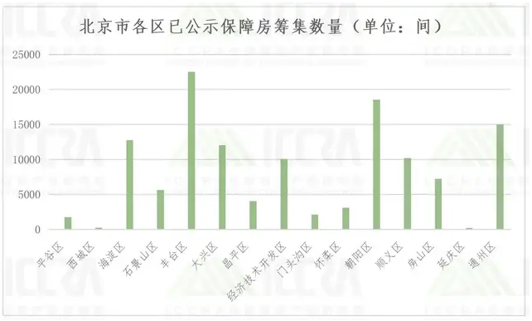
信息来源：ICCRA整理
北京市租赁住房专项用地以集体经营性建设用地为主，在资产证券化方面尚有诸多障碍需突破。这也从一定程度上制约了北京市租赁式社区产品类型的发展。在所有已公示的保租房项目中，房间规模在950间以上的项目共有41个，合计提供房源近10万间，占全部公示项目供给量的80%。从供给项目数量看，丰台区、大兴区、经济技术开发区、海淀区和通州区是未来租赁式社区集中的几个区域。已入市房间规模在950间以上的项目13个，合计房间规模2.8万间，占全部已入市保租房供给规模的54%。
除已公示的8批次保租房项目外，处在建设或改造期的保租房项目供给还有20万间以上。另一方面，市场化租赁住房项目也在持续新增。据ICCRA调研统计，已知北京市未来2-3年市场化租赁住房项目供给约有61个，可提供房源约6.4万间。新增房源多集中于已规划的产业聚集区，如大兴区、通州区、朝阳区、海淀区与、丰台区等。
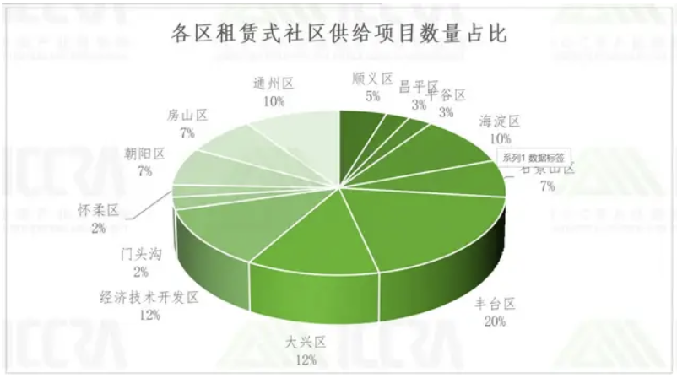
信息来源：ICCRA整理
截至2024年12月底，经调整统计口径下，北京机构化集中式租赁住房规模为113,690间，同比增长8%。就项目聚集程度看，集中式租赁住房呈现广域覆盖、向外递减的特点。中心城区项目聚集度较高，但单体项目规模较小，因此区域总体房源规模方面处于中等水平。由近郊到远郊，项目聚集度递减，到了地理位置相对偏远的区域则仅有项目零星分布。北京东南部，特别是四环至五环区域是目前集中式租赁住房房间规模供给最大的区域。已开业租赁式社区多布局于此，进一步推升了这些区域的供应量。
按产品类型来看，青年公寓占比最高，以56,920间的规模占到了总量的50%。其次为租赁式社区产品，共计36,351间，在总量中占比超过三成。北京住房租赁市场中，高端公寓和宿舍型公寓的规模占比分别为11%和7%。
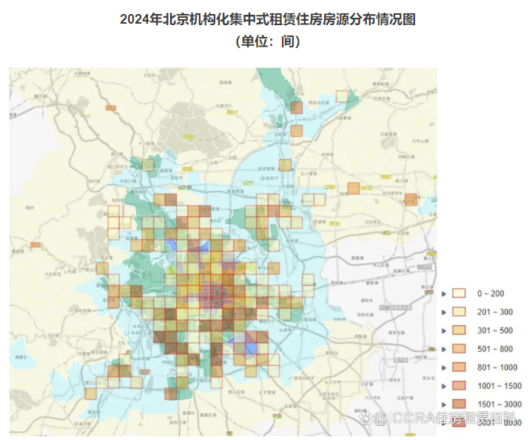
（2）保障性租赁住房经营情况
截至2024年11月末，北京市保障性租赁住房投入运营项目40个，可提供房源约5.22万间。其中部分项目定向供给企事业单位或由相关政府部门配租，如怀柔区星悦澜湾家园面向北京电影学院怀柔校区教职工租赁。完全市场化运营保租房项目占比约70%，平均出租率超90%，与较2023年年末基本持平；日均租金3.3元/平米，较2023年年末市场化保租房项目平均租金同比下降7.8%。
从各区保租房日均租金水平看，保租房选址与产业聚集区的距离、保租房供给量等因素均会影响租金水平。对比海淀区和朝阳区保租房的情况，会发现海淀区已入市保租房社区临近科技园等产业聚集区，且目前入市项目相对较少，日均租金超过4.5元/平米。而朝阳区保租房社区项目与产业聚集地距离较远，且需区间交通接驳才能触达轨道交通，加之平急两用项目租金水平的影响，朝阳区保租房日均租金不到3元/平米。石景山区保租房供给量较小且具有轨道交通牵引优势，日均租金也达到4元/平米以上，因此石景山区近期吸引众多投资机构目光。
综上，北京市保障性租赁住房在营项目呈日均租金坪效小幅下降，出租率保持稳定的状态。
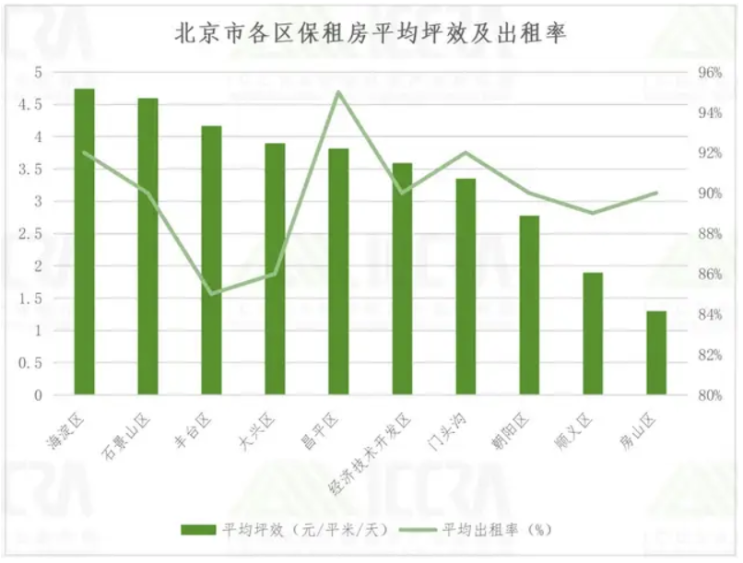
信息来源：ICCRA整理
（3）二手住宅租赁情况
北京市二手住宅租金水平呈缓慢下降趋势，2024年12月，北京市二手住宅平米租金为85.47元/m·月，环比下降1.12%，同比下降5.46%；套均租金为9008元/套·月，环比下降1.06%，同比下降5.14%。
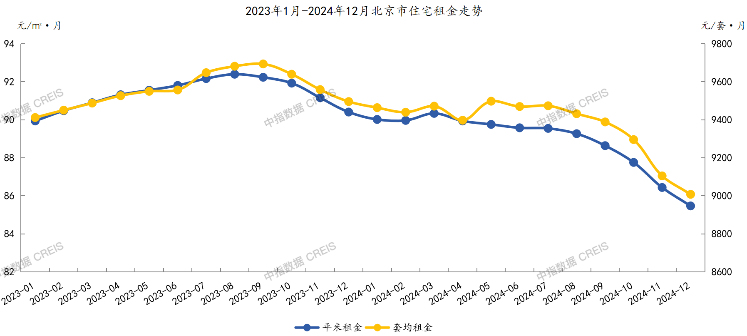
信息来源：中指数据整理

三、最高最佳利用分析
所谓最高最佳使用是指房地产估价要以房地产的最高最佳使用为前提。最高最佳使用是估价对象的一种最可能的使用,这种最可能的使用是法律上允许、技术上可能、经济上可行，经过充分合理的论证，并能给估价对象带来最高价值的使用。它主要体现在以下几个方面:
（一）法律上允许（规划及相关政策法规许可）
法律上允许即不受现时使用状况的限制，而依照法律规章、规划发展方向，按照其可能的最优用途进行估价。
根据估价委托人介绍及《保障性租赁住房项目认定书》[京保租认定（2023）7号]，亦嘉交响悦项目为保障性租赁住房（公寓型），法律上允许。
（二）技术上可能
技术上可能即不能把技术上无法做到的使用当作最高最佳使用，要按照房屋建筑工程方面的技术要求进行估价。
估价对象为钢混结构的多层、小高层建筑物。估价对象建筑结构、功能、造型、立面效果、建筑材料和设备选用、施工技术等方面，在目前的施工技术上均能满足要求。
（三）经济上可行
经济上可行即估价结果应是各种可能的使用方式中，以经济上有限的投入而能获得最大的收益的使用方式的估价结果。估价对象目前用途、设定产权合法、建造标准技术上能满足要求，并且其收入现值大于支出现值，具有经济可行性。
（四）价值最大化
价值最大化即在所有具有经济可行性的使用方式中，能使估价对象价值达到最大的使用方式，才是最高最佳的使用方式。估价对象用途为保障性租赁住房（公寓型），实际拟用作保障性租赁住房，,其使用方式以满足法律上许可、技术上可能、经济上可行为前提条件，经过论证可使估价对象价值得到最大化。
（五）使用前提说明与分析
估价对象设定作为已建成建筑物，应以保持现状作为前提，即认为保持现状最为有利时，应以保持现状为前提条件进行估价。现状应予保持的是：现状房地产的价值大于重新立项新建房地产的价值减去拆除现有建筑物的费用及建造新建筑物的费用之后的余额。根据目前房地产市场状况并结合开发经验，以保持现状最为有利。
综上所述，我们认为估价对象用途为保障性租赁住房（公寓型）为其最高最佳使用途径。

估价方法适用性分析
由于本次评估是为估价委托人了解估价对象项目市场租金水平提供参考依据，因此我们在认真分析研究估价对象的相关资料，并通过对邻近地区同类物业调查的基础上，根据《房地产估价规范》（GB/T 50291-2015）的估价程序，选用比较法为主方法进行估价，进而确定估价对象市场租金价格水平。
（一）估价思路
本次选用比较法对估价对象的市场租金水平进行测算，具体测算思路如下：
1.首先确定估价对象标准房，根据估价委托人提供的《亦嘉交响悦房源表》，整理房源如下：
户型名称 | 户型 | 朝向 | 建筑面积范围（㎡） | 套数 | 建筑面积（㎡）
白领公寓 | 开间 | 东 | 44.65-44.73 | 64 | 2861.12
白领公寓 | 开间 | 南 | 45.25-46.29 | 718 | 33130.9
白领公寓 | 开间 | 西 | 44.65-44.77 | 64 | 2861.12
白领公寓 | 开间 | 北 | 45.25-46.29 | 718 | 33131.08
蓝领公寓 | 开间 | 南 | 27.07-30.04 | 96 | 2646.24
蓝领公寓 | 开间 | 北 | 28.07-28.27 | 64 | 1799.68
套间 | 套间 | 东 | 92.02-92.26 | 32 | 2948.16
套间 | 套间 | 南 | 91.42-92.58 | 26 | 2397.3
套间 | 套间 | 西 | 92.02-92.26 | 32 | 2948.16
套间 | 套间 | 北 | 91.42-92.58 | 26 | 2395.48
合计 |  |  |  | 1840 | 87119.24
标准房是指参照保障性租赁住房项目的建筑类型、结构、户型（含面积）、装饰装修、设施设备、家具家电、楼层、朝向等指标进行分类，分别设定的具有代表性的房屋。
标准房指标设定时，结构、装饰装修、设施设备、家具家电等房屋状况，按保障性租赁住房项目各建筑类型中数量占比最大的户型确定；楼层、朝向状况，按被评估户型的最优条件确定，选取标准房如下：
项目名称 | 蓝领公寓 | 白领公寓 | 套间
建筑面积（㎡） | 27.07-30.04 | 45.25-46.29 | 92.02-92.26
户型 | 开间 | 开间 | 套间
楼层 | 高楼层 | 高楼层 | 高楼层
朝向 | 南 | 南 | 东
装修 | 精装修 | 精装修 | 精装修
2.在估价对象周边区域选取适当数量公寓项目，结合估价机构市场调查，选取可比项目。
3.将所选可比项目与评估对象各户型标准房进行比较，进行区位状况调整和实物状况调整，计算各可比实例比准租金，得到估价对象各户型标准房租金水平。
（二）估价方法
比较法，是在求取估价对象房地产市场租金水平时，根据替代原则，将估价对象与在较近时期内已发生交易的类似房地产租赁交易实例进行对照比较，并依据后者已知的价格，参照该房地产的交易情况、期日、区域及实物状况的差别，修正得出估价对象房地产市场租金水平的方法。本次估价采用比较法思路评估租金价格水平。
1.采用比较法的理由：
估价对象所处区域近期有较多的相同用途物业的出租案例，且交易时间与价值时点接近，故适宜采用比较法进行租赁价格评估；同时有所在区域公寓出租的公开信息，可通过因素修正得出估价对象所在区域公寓租赁价格水平。 同时，通过区域因素修正得出估价对象相邻或相似区域公寓租赁价格水平。
2.不采用成本法、假设开发法、收益法的理由：
（1）估价对象适用比较法，且已优先采用比较法进行评估，故不再采用成本法进行测算。
（2）假设开发法可评估房地产市场价值，但不适于租赁价格的评估。
（3）收益法适用于有现实收益或潜在收益的土地或房地产估价。估价对象用途设定为保障性租赁住房，能对外出租，为收益性物业，估价对象虽具有潜在租金收益，租金水平也相对稳定，而由于受到国人传统的购房理念以及固定资产投资、保值需求等的影响，目前估价对象所在区域同类商品房公寓业态租售比差距较大， 采用房屋交易价格测算出的房屋租金不能反映正常的市场租金水平，故未采用收益法。
（三）估价方法公式
比较法计算公式为：
待估房地产租赁价格＝可比实例房地产租赁价格×（待估房地产交易情况指数/可比实例交易情况指数）×（待估房地产交易日期房地产价租赁格指数/可比实例交易日期房地产租赁价格指数）×（待估房地产项目类型指数/可比实例项目类型指数）…×（待估房地产区域状况条件指数/可比实例房地产区域状况条件指数）×（待估房地产实物状况条件指数/可比实例房地产实物状况条件指数）
具体步骤如下：
- 选择可比实例
选择可比实例时，应符合以下要求（与待估房地产比较）
1）用途相同
2）属于正常交易
3）房地产状况各因素相近
4）价值时点接近
5）统一价格基础
- 进行交易情况、交易日期、项目类型、房地产状况等因素修正
- 求取估价对象比准价格

五、估价测算过程
（一）标准房选取
本次选用比较法对估价对象的市场租金水平进行测算，具体测算思路如下：
1.首先确定估价对象标准房，根据估价委托人提供的《亦嘉交响悦房源表》，整理房源如下：
户型名称 | 户型 | 朝向 | 建筑面积范围（㎡） | 套数 | 建筑面积（㎡）
白领公寓 | 开间 | 东 | 44.65-44.73 | 64 | 2861.12
白领公寓 | 开间 | 南 | 45.25-46.29 | 718 | 33130.9
白领公寓 | 开间 | 西 | 44.65-44.77 | 64 | 2861.12
白领公寓 | 开间 | 北 | 45.25-46.29 | 718 | 33131.08
蓝领公寓 | 开间 | 南 | 27.07-30.04 | 96 | 2646.24
蓝领公寓 | 开间 | 北 | 28.07-28.27 | 64 | 1799.68
套间 | 套间 | 东 | 92.02-92.26 | 32 | 2948.16
套间 | 套间 | 南 | 91.42-92.58 | 26 | 2397.3
套间 | 套间 | 西 | 92.02-92.26 | 32 | 2948.16
套间 | 套间 | 北 | 91.42-92.58 | 26 | 2395.48
合计 |  |  |  | 1840 | 87119.24
标准房是指参照保障性租赁住房项目的建筑类型、结构、户型（含面积）、装饰装修、设施设备、家具家电、楼层、朝向等指标进行分类，分别设定的具有代表性的房屋。
标准房指标设定时，结构、装饰装修、设施设备、家具家电等房屋状况，按保障性租赁住房项目各建筑类型中数量占比最大的户型确定；楼层、朝向状况，按被评估户型的最优条件确定，选取标准房如下：
项目名称 | 蓝领公寓 | 白领公寓 | 套间
建筑面积（㎡） | 27.07-30.04 | 45.25-46.29 | 92.02-92.26
户型 | 开间 | 开间 | 套间
楼层 | 高楼层 | 高楼层 | 高楼层
朝向 | 南 | 南 | 东
装修 | 精装修 | 精装修 | 精装修
（二） 比较法测算过程
根据评估专业人员所掌握的市场资料，采用房地产交易中的替代原则，选取与估价对象类似用途的案例，并分别进行交易情况、市场状况、项目类型、房地产状况（权益、区位、实物）的修正和调整。
蓝领公寓
1.搜集交易实例
运用比较法估价需要调查大量的交易实例，才能通过比较从中选择合适的比较实例，客观评估估价对象的价格。本次估价，评估专业人员通过现场调查、调档机构内部积累数据，搜集了与估价对象处于同一供需圈、使用功能相似的3个租赁交易实例数据，案例明细小详见下表：
周边可比案例调查表
序号 | 小区名称 | 项目所在位置 | 用途 | 建筑面积  （平方米） | 户型 | 单位租金  （元/月·㎡）
1 | 城家公寓 | 北京市通州区环科中路2号院 | 居住 | 25 | 开间 | 2800
2 | 城家公寓 | 北京市通州区环科中路2号院 | 居住 | 29 | 开间 | 3000
3 | 蜂客公寓 | 北京市大兴区凉水河二街 | 居住 | 30 | 开间 | 2870
2. 可比实例选取
本次采用同品质优先原则，综合区位、小区规模、户型结构等因素筛选租赁交易案例作为本次估价对象租金的可比实例，最终选取了案例1、2、3作为可比实例。
3.选取可比实例并作因素条件说明
通过对北京市公寓市场的调查，选取近期同一供需圈内邻近地区的三个可比实例进行比较。
可比实例1：
•项目名称：城家公寓
•项目坐落： 北京市通州区环科中路2号院
•用途：居住
•交易时间：2025年2月
可比实例1所在区域周边2公里内有融科香雪兰溪、合生世界村、通州温馨家园、东亚瑞晶苑，居住小区规模较大，入住率较好，综合评价居住区成熟度较好；周边500米内有城市快速路——南六环路，周边2公里内无地铁站点，周边500米内有通28路、通54路、通68路、821路、826路、975路等公交线路途径并设立站点；周边2公里范围内有新南聚彩荟、合悦超市、永辉超市等商业场所；马驹桥金桥小学、马驹桥镇中心小学、世界村幼儿园等教育机构；北京同世堂中医、马驹桥社区卫生服务中心等医疗机构；有中国工商银行、中国银行等金融网点，公共配套设施状况较好。周边有海子墙公园、宏仁公园等自然景观，自然与人文环境一般。周边5km内无污染源；项目配备服务管家专业管理，封闭式管理；朝向为南向，建筑面积为25平方米，户型为开间，楼层为中楼层，楼栋外观成新度90%，公共区域为精装修，室内为精装修，配备家具、家电，功能正常，质量有保证。交易价格为2800元/套·月（含物业费、取暖费）（数据来源：链家网）。
可比实例2：
•项目名称：城家公寓
•项目坐落： 北京市通州区环科中路2号院
•用途：居住
•交易时间：2025年2月
可比实例2所在区域周边2公里内有融科香雪兰溪、合生世界村、通州温馨家园、东亚瑞晶苑，居住小区规模较大，入住率较好，综合评价居住区成熟度较好；周边500米内有城市快速路——南六环路，周边2公里内无地铁站点，周边500米内有通28路、通54路、通68路、821路、826路、975路等公交线路途径并设立站点；周边2公里范围内有新南聚彩荟、合悦超市、永辉超市等商业场所；马驹桥金桥小学、马驹桥镇中心小学、世界村幼儿园等教育机构；北京同世堂中医、马驹桥社区卫生服务中心等医疗机构；有中国工商银行、中国银行等金融网点，公共配套设施状况较好。周边有海子墙公园、宏仁公园等自然景观，自然与人文环境一般。周边5km内无污染源；项目配备服务管家专业管理，封闭式管理；朝向为南向，建筑面积为29平方米，户型为开间，楼层为高楼层，楼栋外观成新度90%，公共区域为精装修，室内为精装修，配备家具、家电，功能正常，质量有保证。交易价格为3000元/套·月（含物业费、取暖费）（数据来源：链家网）。
可比实例3：
•项目名称：蜂客公寓
•项目坐落： 北京市大兴区凉水河二街
•用途：居住
•交易时间：2025年2月
可比实例3所在区域周边2公里内有亦城茗苑、亦园、悦廷、泰河园、鹿海园等，居住小区规模较大，入住率较好，综合评价居住区成熟度较好；周边500米内有主干道——博兴路，距离地铁亦庄T1线鹿圈东站约250米，周边500米内有兴16路、453路、492路、6654路685路等公交线路途径并设立站点；周边2公里范围内有中亦亿家生活广场、物美超市、首航超市等商业场所；中芯学校、北京二中经开区学校、北京中芯幼儿园等教育机构；北京爱育华医院、首都医科大学附属医院北京同仁医院（南区）、亦庄医院（南院）等医疗机构；有中国农业银行、中国建设银行等金融网点，公共配套设施状况较好；周边有凉水河、亦庄新城滨河公园等自然景观，自然与人文环境一般。周边5km内无污染源。项目配备服务管家专业管理，封闭式管理；朝向为东向，建筑面积为30平方米，户型为开间，楼层为高楼层，楼栋外观成新90%，公共区域为精装修，室内为精装修，配备家具、家电，功能正常，质量有保证。交易价格为2870元/套·月（含物业费、取暖费）（数据来源：链家网）。

各可比实例位置如下：
可比实例位置
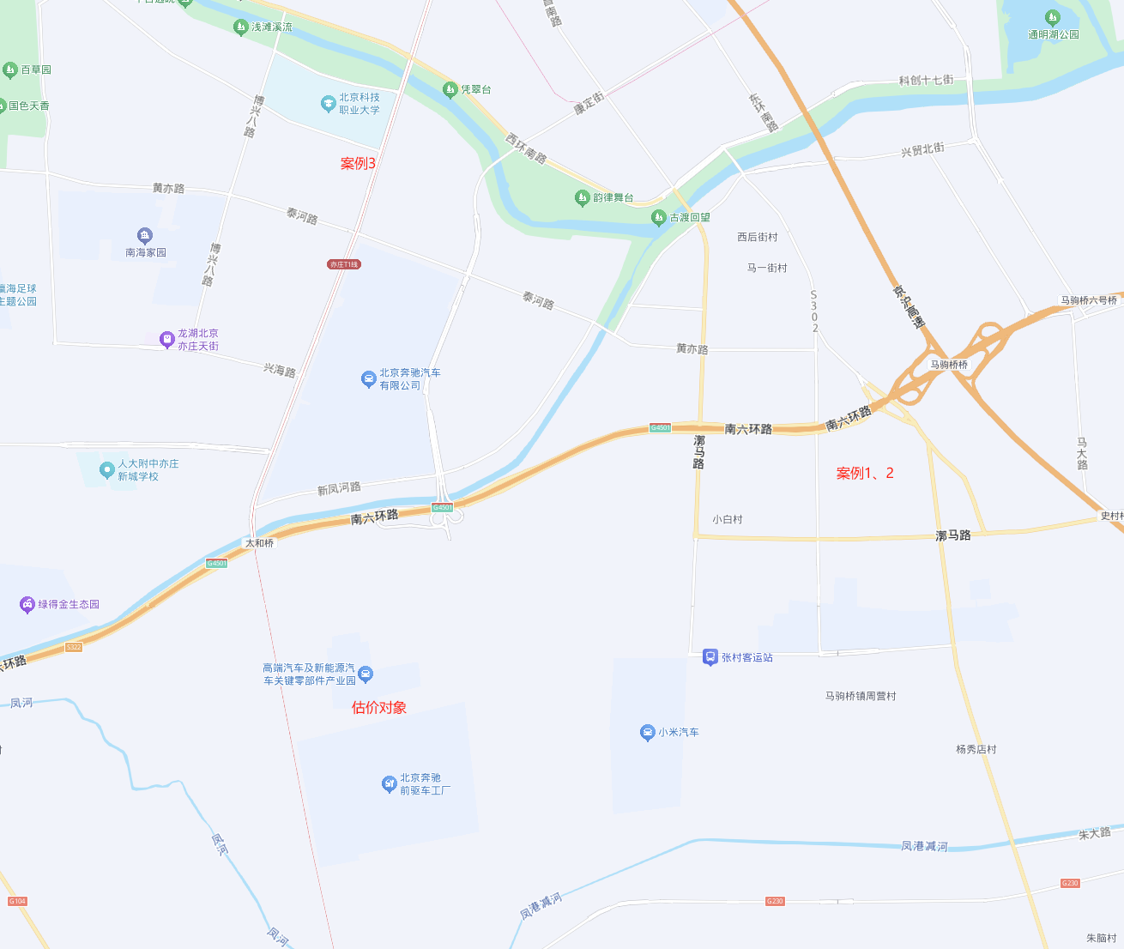

（1）建立比较因素条件说明表
参与比较的因素条件应是对估价对象与可比实例小区之间的价格差异产生作用的因素，通过对估价对象各自特点的分析，本次估价选择了区域状况、实物状况进行比较，详见比较因素情况描述表：
亦嘉交响悦家庭式公寓比较因素情况描述表
项目 |  | 估价对象 | 可比实例1 | 可比实例2 | 可比实例3
小区名称 |  | 亦嘉交响悦 | 城家公寓 | 城家公寓 | 蜂客公寓
平均租金（元/套·月） |  | 待估 | 2800 | 3000 | 2870
交易时间 |  | 2025年2月27日 | 2025年2月 | 2025年2月 | 2025年2月
交易情况 |  | 正常 | 正常 | 正常 | 正常
区域状况 | 居住区成熟度 | 周边2公里内无住宅类项目，居住区成熟度一般。 | 周边2公里内有融科香雪兰溪、合生世界村、通州温馨家园、东亚瑞晶苑，居住小区规模较大，入住率较好，综合评价居住区成熟度较好。 | 周边2公里内有融科香雪兰溪、合生世界村、通州温馨家园、东亚瑞晶苑，居住小区规模较大，入住率较好，综合评价居住区成熟度较好。 | 周边2公里内有亦城茗苑、亦园、悦廷、泰河园、鹿海园等，居住小区规模较大，入住率较好，综合评价居住区成熟度较好。
区域状况 | 道路通达度 | 周边500米内有次干道——融兴街 | 周边500米内有城市快速路——南六环路 | 周边500米内有城市快速路——南六环路 | 周边500米内有主干道——博兴路
区域状况 | 距离轨道交通站点距离 | 距离地铁亦庄T1线融兴街站约1000米 | 周边2公里内无地铁站点 | 周边2公里内无地铁站点 | 距离地铁亦庄T1线鹿圈东站约250米
区域状况 | 距离公交站点距离 | 周边2000米内有兴50路等公交线路途径并设立站点 | 周边500米内有通28路、通54路、通68路、821路、826路、975路等公交线路途径并设立站点 | 周边500米内有通28路、通54路、通68路、821路、826路、975路等公交线路途径并设立站点 | 周边500米内有兴16路、453路、492路、6654路685路等公交线路途径并设立站点
区域状况 | 自然环境 | 估价对象周边有新凤河等自然景观，自然与人文环境一般。周边5km内无污染源。 | 周边有海子墙公园、宏仁公园等自然景观，自然与人文环境一般。周边5km内无污染源。 | 周边有海子墙公园、宏仁公园等自然景观，自然与人文环境一般。周边5km内无污染源。 | 周边有凉水河、亦庄新城滨河公园等自然景观，自然与人文环境一般。周边5km内无污染源。
区域状况 | 公共配套 | 估价对象所在区域周边2公里范围内无商业场所、教育机构、医疗机构、金融网点，公共配套设施状况差。 | 所在区域周边2公里范围内有新南聚彩荟、合悦超市、永辉超市等商业场所；马驹桥金桥小学、马驹桥镇中心小学、世界村幼儿园等教育机构；北京同世堂中医、马驹桥社区卫生服务中心等医疗机构；有中国工商银行、中国银行等金融网点，公共配套设施状况较好。 | 所在区域周边2公里范围内有新南聚彩荟、合悦超市、永辉超市等商业场所；马驹桥金桥小学、马驹桥镇中心小学、世界村幼儿园等教育机构；北京同世堂中医、马驹桥社区卫生服务中心等医疗机构；有中国工商银行、中国银行等金融网点，公共配套设施状况较好。 | 所在区域周边2公里范围内有中亦亿家生活广场、物美超市、首航超市等商业场所；中芯学校、北京二中经开区学校、北京中芯幼儿园等教育机构；北京爱育华医院、首都医科大学附属医院北京同仁医院（南区）、亦庄医院（南院）等医疗机构；有中国农业银行、中国建设银行等金融网点，公共配套设施状况较好。
区域状况 | 楼层 | 高楼层 | 中楼层 | 高楼层 | 高楼层
区域状况 | 朝向 | 南 | 南 | 南 | 东
实物状况 | 成新度 | 95% | 90% | 90% | 90%
实物状况 | 公共区域装修 | 精装修 | 精装修 | 精装修 | 精装修
实物状况 | 室内装饰装修 | 精装修 | 精装修 | 精装修 | 精装修
实物状况 | 设施设备 | 公共厨卫，较完善 | 公共厨卫，较完善 | 公共厨卫，较完善 | 公共厨卫，较完善
实物状况 | 综合管理服务设施 | 有快递柜、垃圾分类收集点 | 有快递柜、垃圾分类收集点 | 有快递柜、垃圾分类收集点 | 有快递柜、垃圾分类收集点
实物状况 | 整体户型 | 开间 | 开间 | 开间 | 开间
实物状况 | 建筑面积（㎡） | 27.07-30.04 | 25 | 29 | 30
实物状况 | 家具家电 | 配备家具、家电，无洗衣机；功能正常，质量有保证，较好 | 配备家具、家电齐全；功能正常，质量有保证，好 | 配备家具、家电齐全；功能正常，质量有保证，好 | 配备家具、家电齐全；功能正常，质量有保证，好
权益状况 | 服务及管理水平 | 配备服务管家专业管理，封闭式管理 | 配备服务管家专业管理，封闭式管理 | 配备服务管家专业管理，封闭式管理 | 配备服务管家专业管理，封闭式管理
权益状况 | 水电气费执行标准 | 民水民电 | 商水商电 | 商水商电 | 商水商电

（2）建立比较因素条件指数表
根据对估价对象和可比实例情况的分析，把各可比实例的自身状况按照参比因素分别与估价对象的相应状况进行比较，编制比较因素条件指数表。具体如下：
估价对象及  可比实例  比较因素 |  | 估价对象 | 可比实例1 | 可比实例2 | 可比实例3 | 比较因素调整说明
 |  | 亦嘉交响悦 | 城家公寓 | 城家公寓 | 蜂客公寓 | ——
确定的租金价格（元/套·月） |  | 待估 | 2800 | 3000 | 2870 | ——
交易时间 |  | 100 | 100 | 100 | 100 | 估价对象与可比实例的交易时间一致，因此确定估价对象与可比实例该因素指数均为100；
交易情况 |  | 100 | 100 | 100 | 100 | 可比实例均为正常交易或已修正为正常交易，故不予修正，交易情况指数均100；
区域  状况 | 居住区成熟度 | 100 | 103 | 103 | 103 | 从好到差划分为好、较好、一般、较劣、劣五个等级，每个等级相差3分，确定可比实例1、2、3该因素指数分别为103、103、103；
区域  状况 | 道路通达度 | 100 | 102 | 102 | 102 | 按照距离干道的距离和干道等级分为优、较优、一般、较劣、劣五个等级，每个等级相差1分，确定可比实例1、2、3该因素指数分别为102、102、102；
区域  状况 | 距离轨道交通站点距离 | 100 | 97 | 97 | 101 | 按照距离轨道交通的距离，0.5km为一档，每个等级相差1分，确定可比实例1、2、3该因素指数分别为97、97、101；
区域  状况 | 距离公交站点距离 | 100 | 101.5 | 101.5 | 101.5 | 按照距离公交站点的距离，0.5km为一档，每个等级相差0.5分，确定可比实例1、2、3该因素指数分别为101.5、101.5、101.5；
区域  状况 | 自然环境 | 100 | 100 | 100 | 100 | 从好到差划分为好、较好、一般、较差、差五个等级，每个等级相差2分，确定可比实例1、2、3该因素指数分别为100、100、100；
区域  状况 | 公共配套 | 100 | 101.5 | 101.5 | 101.5 | 从好到差划分为齐全、较齐全、一般、较不齐全、不齐全五个等级，每个等级相差0.5分，确定可比实例1、2、3该因素指数分别为100、100、100；
区域  状况 | 楼层 | 100 | 99 | 100 | 100 | 分为高楼层、中楼层、低楼层两个等级，以估价对象指数为 100，每相差一个等级，每级相差1分，确定可比实例1、2、3该因素指数分别为99、100、100；
区域  状况 | 朝向 | 100 | 100 | 100 | 98 | 从优到劣依次为：为南北向；南向；东、南；西、南；东、西；东；西；东、北；西、北；北。每档相差0.5分，确定可比实例1、2、3该因素指数分别为100、100、98；
实物  状况 | 成新度 | 100 | 100 | 100 | 100 | 根据90%（含）-100%、80%（含）-90%、70%（含）-80%、60%（含）-70%、60%以下分为五个等级，每级相差1.5分，确定可比实例1、2、3该因素指数分别为100、100、100；
实物  状况 | 公共区域装修 | 100 | 100 | 100 | 100 | 分为精装修、普通装修、简单装修、毛坯等，以估价对象指数为 100，每级相差2分，确定可比实例1、2、3该因素指数分别为100、100、100；
实物  状况 | 室内装饰装修 | 100 | 100 | 100 | 100 | 分为精装修、普通装修、简单装修、毛坯等，以估价对象指数为 100，每级相差2分，确定可比实例1、2、3该因素指数分别为100、100、100；
实物  状况 | 设施设备 | 100 | 100 | 100 | 100 | 根据实际配备情况，分为完善、较完善、一般、较不完善、不完善五个等级，每级相差1分，确定可比实例1、2、3该因素指数分别为100、100、100；
实物  状况 | 综合管理服务设施 | 100 | 100 | 100 | 100 | 根据实际管理服务，确定可比实例1、2、3该因素指数分别为100、100、100；
实物  状况 | 整体户型 | 100 | 100 | 100 | 100 | 根据布局对于使用率的影响，确定可比实例1、2、3该因素指数分别为100、100、100；
实物  状况 | 建筑面积（㎡） | 100 | 100 | 100 | 100 | 根据建筑面积对其价值的影响，从好到差划分为10（含）平方米及以下、10-20（含）平方米、20-30（含）平方米、30平方米以上。以估价对象该因素指数为100，各可比实例与之相比，确定可比实例1、2、3该因素指数分别为100、100、100；
实物  状况 | 家具家电 | 100 | 102 | 102 | 102 | 根据家具家电配备齐全程度，以估价对象该因素指数为100，各可比实例与之相比，确定可比实例1、2、3该因素指数分别为102、102、102。
权益状况 | 服务及管理水平 | 100 | 100 | 100 | 100 | 根据是否配置服务管家、是否封闭式管理，以估价对象该因素指数为100，各可比实例与之相比，确定可比实例1、2、3该因素指数分别为100、100、100。
权益状况 | 水电气费执行标准 | 100 | 98 | 98 | 98 | 根据水电收费类型，以估价对象该因素指数为100，各可比实例与之相比，确定可比实例1、2、3该因素指数分别为98、98、98。

（3）编制因素比较修正系数表
根据比较因素条件指数表，编制因素各项目比较修正系数表，详见下表：
亦嘉交响悦家庭式公寓因素比较修正系数表
项目 |  | 可比实例1 | 可比实例2 | 可比实例3
小区名称 |  | 城家公寓 | 城家公寓 | 蜂客公寓
平均租金（元/套·月） |  | 2800 | 3000 | 2870
交易时间 |  | 100/100 | 100/100 | 100/100
交易情况 |  | 100/100 | 100/100 | 100/100
区域状况 | 居住区成熟度 | 100/103 | 100/103 | 100/103
区域状况 | 道路通达度 | 100/102 | 100/102 | 100/102
区域状况 | 距离轨道交通站点距离 | 100/97 | 100/97 | 100/101
区域状况 | 距离公交站点距离 | 100/101.5 | 100/101.5 | 100/101.5
区域状况 | 自然环境 | 100/100 | 100/100 | 100/100
区域状况 | 公共配套 | 100/101.5 | 100/101.5 | 100/101.5
区域状况 | 楼层 | 100/99 | 100/100 | 100/100
区域状况 | 朝向 | 100/100 | 100/100 | 100/98
实物状况 | 成新度 | 100/100 | 100/100 | 100/100
实物状况 | 公共区域装修 | 100/100 | 100/100 | 100/100
实物状况 | 室内装饰装修 | 100/100 | 100/100 | 100/100
实物状况 | 设施设备 | 100/100 | 100/100 | 100/100
实物状况 | 综合管理服务设施 | 100/100 | 100/100 | 100/100
实物状况 | 整体户型 | 100/100 | 100/100 | 100/100
实物状况 | 建筑面积 | 100/100 | 100/100 | 100/100
实物状况 | 家具家电 | 100/102 | 100/102 | 100/102
权益状况 | 服务及管理水平 | 100/100 | 100/100 | 100/100
权益状况 | 水电气费执行标准 | 100/98 | 100/98 | 100/98
修正系数 |  | 0.9625 | 0.9529 | 0.9338
比准价格（元/套·月） |  | 2695 | 2859 | 2680
注：比准价格＝比较实例平均租金×（待估房地产交易时间房地产价租赁格指数/可比实例交易时间房地产租赁价格指数）×（待估房地产交易情况指数/可比实例交易情况指数）×（待估房地产项目类型指数/可比实例项目类型指数）×（待估房地产区域状况条件指数/可比实例房地产区域状况条件指数）×（待估房地产实物状况条件指数/可比实例房地产实物状况条件指数）×（待估房地产权益状况条件指数/可比实例房地产权益状况条件指数）
（4）影响因素选择实例修正后的价值计算
经过比较分析，采用各因素修正系数连乘法，求算各可比案例经因素修正后达到估价对象条件时的比准价格，虽然有一定的差距，但案例均选取真实，修正过程客观合理，修正后能反映客观水平，因此本次估价确定取以上3个可比实例的比准价格的简单算术平均值作为亦嘉交响悦项目蓝领公寓标准户型的评估价格。
即：（2695+2859+2680）÷3
=2740（元/套·月）（含物业费、取暖费）（取整到十位）

白领公寓
1.搜集交易实例
运用比较法估价需要调查大量的交易实例，才能通过比较从中选择合适的比较实例，客观评估估价对象的价格。本次估价，评估专业人员通过现场调查、调档机构内部积累数据，搜集了与估价对象处于同一供需圈、使用功能相似的3个租赁交易实例数据，案例明细小详见下表：
周边可比案例调查表
序号 | 小区名称 | 项目所在位置 | 用途 | 建筑面积  （平方米） | 户型 | 单位租金  （元/月·㎡）
1 | 有巢公寓 | 北京市大兴区瀛元街 | 居住 | 40.4 | 开间 | 3747
2 | 景域社区 | 北京市大兴区瀛元街 | 居住 | 40 | 开间 | 3461
3 | 蜂客公寓 | 北京市大兴区凉水河二街 | 居住 | 40 | 开间 | 3430
2. 可比实例选取
本次采用同品质优先原则，综合区位、小区规模、户型结构等因素筛选租赁交易案例作为本次估价对象租金的可比实例，最终选取了案例1、2、3作为可比实例。
3.选取可比实例并作因素条件说明
通过对北京市公寓市场的调查，选取近期同一供需圈内邻近地区的三个可比实例进行比较。
可比实例4：
•项目名称：有巢公寓
•项目坐落： 北京市大兴区瀛元街
•用途：居住
•交易时间：2025年2月
可比实例4所在区域周边2公里内有润棠瀛海、永旭嘉园、兴瀛嘉苑、中海寰宇时代瀛川府等，居住小区规模较大，入住率较好，综合评价居住区成熟度较好；周边500米内有城市快速路——德亦路，距离地铁8号线瀛海站约1500米，周边500米内有兴38路、兴75路、526路、573路等公交线路途径并设立站点；周边2公里范围内有北京瀛海环宇荟、永辉超市、首航超市等商业场所；中国教育科学研究院大兴实验学校、北京大兴精华学校、瀛海镇第一中心小学、瀛海第四幼儿园等教育机构；星光里社区卫生服务站、瀛海社区卫生服务中心等医疗机构；有中国邮政储蓄银行、北京农商银行、中国农业银行等金融网点，公共配套设施状况较好。周边有兴海公园、瀛海休闲公园、凉凤灌渠等自然景观，自然与人文环境一般。周边5km内无污染源；项目配备服务管家专业管理，封闭式管理；朝向为南向，建筑面积为40.4平方米，户型为开间，楼层为中楼层，楼栋外观成新度90%，公共区域为精装修，室内为精装修，配备家具、家电，功能正常，质量有保证。交易价格为3747元/套·月（含物业费、取暖费）（数据来源：链家网）。
可比实例5：
•项目名称：景域社区
•项目坐落： 北京市大兴区瀛元街
•用途：居住
•交易时间：2025年2月
可比实例5所在区域周边2公里内有润棠瀛海、永旭嘉园、兴瀛嘉苑、中海寰宇时代瀛川府等，居住小区规模较大，入住率较好，综合评价居住区成熟度较好；周边500米内有城市快速路——德亦路，距离地铁8号线瀛海站约1500米，周边500米内有兴38路、兴75路、526路、573路等公交线路途径并设立站点；周边2公里范围内有北京瀛海环宇荟、永辉超市、首航超市等商业场所；中国教育科学研究院大兴实验学校、北京大兴精华学校、瀛海镇第一中心小学、瀛海第四幼儿园等教育机构；星光里社区卫生服务站、瀛海社区卫生服务中心等医疗机构；有中国邮政储蓄银行、北京农商银行、中国农业银行等金融网点，公共配套设施状况较好。周边有兴海公园、瀛海休闲公园、凉凤灌渠等自然景观，自然与人文环境一般。周边5km内无污染源；项目配备服务管家专业管理，封闭式管理；朝向为北向，建筑面积为40平方米，户型为开间，楼层为中楼层，楼栋外观成新度90%，公共区域为精装修，室内为精装修，配备家具、家电，功能正常，质量有保证。交易价格为3461元/套·月（含物业费、取暖费）（数据来源：链家网）。
可比实例6：
•项目名称：蜂客公寓
•项目坐落： 北京市大兴区凉水河二街
•用途：居住
•交易时间：2025年2月
可比实例6所在区域周边2公里内有亦城茗苑、亦园、悦廷、泰河园、鹿海园等，居住小区规模较大，入住率较好，综合评价居住区成熟度较好；周边500米内有主干道——博兴路，距离地铁亦庄T1线鹿圈东站约250米，周边500米内有兴16路、453路、492路、665路、685路等公交线路途径并设立站点；周边2公里范围内有中亦亿家生活广场、物美超市、首航超市等商业场所；中芯学校、北京二中经开区学校、北京中芯幼儿园等教育机构；北京爱育华医院、首都医科大学附属医院北京同仁医院（南区）、亦庄医院（南院）等医疗机构；有中国农业银行、中国建设银行等金融网点，公共配套设施状况较好；周边有凉水河、亦庄新城滨河公园等自然景观，自然与人文环境一般。周边5km内无污染源。项目配备服务管家专业管理，封闭式管理；朝向为北向，建筑面积为40平方米，户型为开间，楼层为中楼层，楼栋外观成新90%，公共区域为精装修，室内为精装修，配备家具、家电，功能正常，质量有保证。交易价格为3430元/套·月（含物业费、取暖费）（数据来源：链家网）。

各可比实例位置如下：
可比实例位置
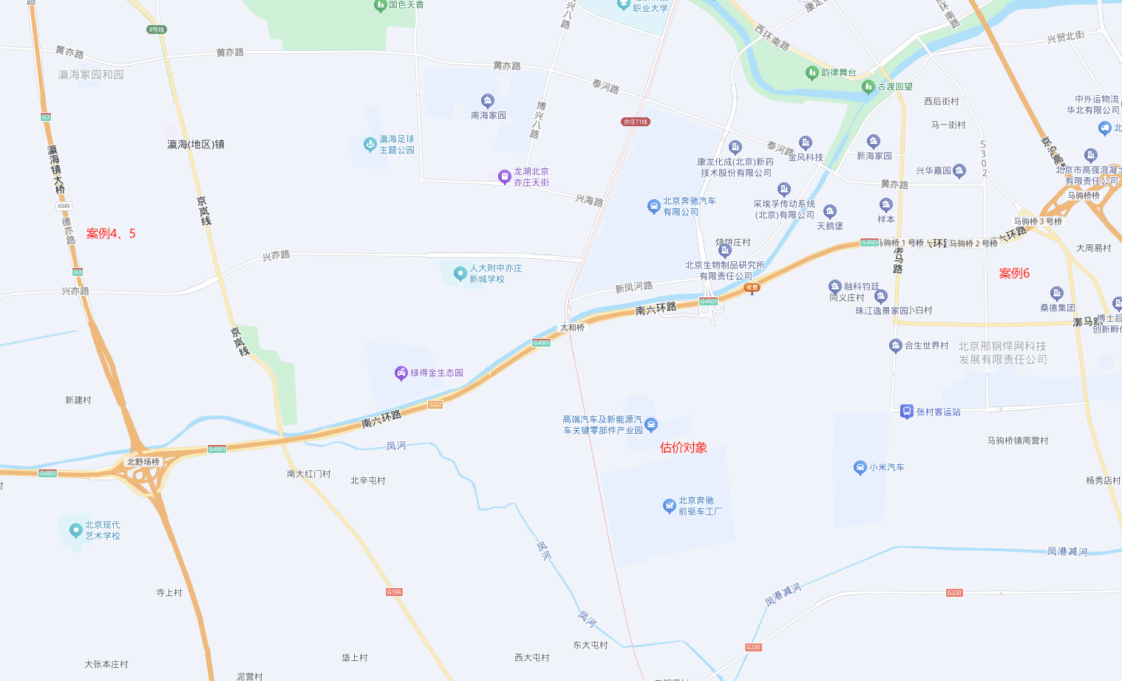

（1）建立比较因素条件说明表
参与比较的因素条件应是对估价对象与可比实例小区之间的价格差异产生作用的因素，通过对估价对象各自特点的分析，本次估价选择了区域状况、实物状况进行比较，详见比较因素情况描述表：
亦嘉交响悦家庭式公寓比较因素情况描述表
项目 |  | 估价对象 | 可比实例4 | 可比实例5 | 可比实例6
小区名称 |  | 亦嘉交响悦 | 有巢公寓 | 景域社区 | 蜂客公寓
平均租金（元/套·月） |  | 待估 | 3747 | 3461 | 3430
交易时间 |  | 2025年2月27日 | 2025年2月 | 2025年2月 | 2025年2月
交易情况 |  | 正常 | 正常 | 正常 | 正常
区域状况 | 居住区成熟度 | 周边2公里内无住宅类项目，居住区成熟度一般。 | 周边2公里内有润棠瀛海、永旭嘉园、兴瀛嘉苑、中海寰宇时代瀛川府等，居住小区规模较大，入住率较好，综合评价居住区成熟度较好。 | 周边2公里内有润棠瀛海、永旭嘉园、兴瀛嘉苑、中海寰宇时代瀛川府等，居住小区规模较大，入住率较好，综合评价居住区成熟度较好。 | 周边2公里内有亦城茗苑、亦园、悦廷、泰河园、鹿海园等，居住小区规模较大，入住率较好，综合评价居住区成熟度较好。
区域状况 | 道路通达度 | 周边500米内有次干道——融兴街 | 周边500米内有城市快速路——德亦路 | 周边500米内有城市快速路——德亦路 | 周边500米内有主干道——博兴路
区域状况 | 距离轨道交通站点距离 | 距离地铁亦庄T1线融兴街站约1000米 | 距离地铁8号线瀛海站约1500米 | 距离地铁8号线瀛海站约1500米 | 距离地铁亦庄T1线鹿圈东站约250米
区域状况 | 距离公交站点距离 | 周边2000米内有兴50路等公交线路途径并设立站点 | 周边500米内有兴38路、兴75路、526路、573路等公交线路途径并设立站点 | 周边500米内有兴38路、兴75路、526路、573路等公交线路途径并设立站点 | 周边500米内有兴16路、453路、492路、6654路685路等公交线路途径并设立站点
区域状况 | 自然环境 | 估价对象周边有新凤河等自然景观，自然与人文环境一般。周边5km内无污染源。 | 周边有兴海公园、瀛海休闲公园、凉凤灌渠等自然景观，自然与人文环境一般。周边5km内无污染源。 | 周边有兴海公园、瀛海休闲公园、凉凤灌渠等自然景观，自然与人文环境一般。周边5km内无污染源。 | 周边有凉水河、亦庄新城滨河公园等自然景观，自然与人文环境一般。周边5km内无污染源。
区域状况 | 公共配套 | 估价对象所在区域周边2公里范围内无商业场所、教育机构、医疗机构、金融网点，公共配套设施状况差。 | 所在区域周边2公里范围内有北京瀛海环宇荟、永辉超市、首航超市等商业场所；中国教育科学研究院大兴实验学校、北京大兴精华学校、瀛海镇第一中心小学、瀛海第四幼儿园等教育机构；星光里社区卫生服务站、瀛海社区卫生服务中心等医疗机构；有中国邮政储蓄银行、北京农商银行、中国农业银行等金融网点，公共配套设施状况较好。 | 所在区域周边2公里范围内有北京瀛海环宇荟、永辉超市、首航超市等商业场所；中国教育科学研究院大兴实验学校、北京大兴精华学校、瀛海镇第一中心小学、瀛海第四幼儿园等教育机构；星光里社区卫生服务站、瀛海社区卫生服务中心等医疗机构；有中国邮政储蓄银行、北京农商银行、中国农业银行等金融网点，公共配套设施状况较好。 | 所在区域周边2公里范围内有中亦亿家生活广场、物美超市、首航超市等商业场所；中芯学校、北京二中经开区学校、北京中芯幼儿园等教育机构；北京爱育华医院、首都医科大学附属医院北京同仁医院（南区）、亦庄医院（南院）等医疗机构；有中国农业银行、中国建设银行等金融网点，公共配套设施状况较好。
区域状况 | 楼层 | 高楼层 | 中楼层 | 中楼层 | 中楼层
区域状况 | 朝向 | 南 | 南 | 北 | 北
实物状况 | 成新度 | 95% | 90% | 90% | 90%
实物状况 | 公共区域装修 | 精装修 | 精装修 | 精装修 | 精装修
实物状况 | 室内装饰装修 | 精装修 | 精装修 | 精装修 | 精装修
实物状况 | 设施设备 | 公共厨卫，较完善 | 公共厨卫，较完善 | 公共厨卫，较完善 | 公共厨卫，较完善
实物状况 | 综合管理服务设施 | 有快递柜、垃圾分类收集点 | 有快递柜、垃圾分类收集点 | 有快递柜、垃圾分类收集点 | 有快递柜、垃圾分类收集点
实物状况 | 整体户型 | 开间 | 开间 | 开间 | 开间
实物状况 | 建筑面积（㎡） | 45.25-46.29 | 40.4 | 40 | 40
实物状况 | 家具家电 | 配备家具、家电，无洗衣机；功能正常，质量有保证，较好 | 配备家具、家电齐全；功能正常，质量有保证，好 | 配备家具、家电齐全；功能正常，质量有保证，好 | 配备家具、家电齐全；功能正常，质量有保证，好
权益状况 | 服务及管理水平 | 配备服务管家专业管理，封闭式管理 | 配备服务管家专业管理，封闭式管理 | 配备服务管家专业管理，封闭式管理 | 配备服务管家专业管理，封闭式管理
权益状况 | 水电气费执行标准 | 民水民电 | 商水商电 | 商水商电 | 商水商电

（2）建立比较因素条件指数表
根据对估价对象和可比实例情况的分析，把各可比实例的自身状况按照参比因素分别与估价对象的相应状况进行比较，编制比较因素条件指数表。具体如下：
估价对象及  可比实例  比较因素 |  | 估价对象 | 可比实例4 | 可比实例5 | 可比实例6 | 比较因素调整说明
 |  | 亦嘉交响悦 | 有巢公寓 | 景域社区 | 蜂客公寓 | ——
确定的租金价格（元/套·月） |  | 待估 | 3747 | 3461 | 3430 | ——
交易时间 |  | 100 | 100 | 100 | 100 | 估价对象与可比实例的交易时间一致，因此确定估价对象与可比实例该因素指数均为100；
交易情况 |  | 100 | 100 | 100 | 100 | 可比实例均为正常交易或已修正为正常交易，故不予修正，交易情况指数均100；
区域  状况 | 居住区成熟度 | 100 | 103 | 103 | 103 | 从好到差划分为好、较好、一般、较劣、劣五个等级，每个等级相差3分，确定可比实例1、2、3该因素指数分别为103、103、103；
区域  状况 | 道路通达度 | 100 | 102 | 102 | 102 | 按照距离干道的距离和干道等级分为优、较优、一般、较劣、劣五个等级，每个等级相差1分，确定可比实例1、2、3该因素指数分别为102、102、102；
区域  状况 | 距离轨道交通站点距离 | 100 | 99 | 99 | 101 | 按照距离轨道交通的距离，0.5km为一档，每个等级相差1分，确定可比实例1、2、3该因素指数分别为99、99、101；
区域  状况 | 距离公交站点距离 | 100 | 101.5 | 101.5 | 101.5 | 按照距离公交站点的距离，0.5km为一档，每个等级相差0.5分，确定可比实例1、2、3该因素指数分别为101.5、101.5、101.5；
区域  状况 | 自然环境 | 100 | 100 | 100 | 100 | 从好到差划分为好、较好、一般、较差、差五个等级，每个等级相差2分，确定可比实例1、2、3该因素指数分别为100、100、100；
区域  状况 | 公共配套 | 100 | 101.5 | 101.5 | 101.5 | 从好到差划分为齐全、较齐全、一般、较不齐全、不齐全五个等级，每个等级相差0.5分，确定可比实例1、2、3该因素指数分别为101.5、101.5、101.5；
区域  状况 | 楼层 | 100 | 99 | 99 | 99 | 分为高楼层、中楼层、低楼层两个等级，以估价对象指数为 100，每相差一个等级，每级相差1分，确定可比实例1、2、3该因素指数分别为99、99、99；
区域  状况 | 朝向 | 100 | 100 | 96 | 96 | 从优到劣依次为：为南北向；南向；东、南；西、南；东、西；东；西；东、北；西、北；北。每档相差0.5分，确定可比实例1、2、3该因素指数分别为100、96、96；
实物  状况 | 成新度 | 100 | 100 | 100 | 100 | 根据90%（含）-100%、80%（含）-90%、70%（含）-80%、60%（含）-70%、60%以下分为五个等级，每级相差1.5分，确定可比实例1、2、3该因素指数分别为100、100、100、；
实物  状况 | 公共区域装修 | 100 | 100 | 100 | 100 | 分为精装修、普通装修、简单装修、毛坯等，以估价对象指数为 100，每级相差2分，确定可比实例1、2、3该因素指数分别为100、100、100；
实物  状况 | 室内装饰装修 | 100 | 100 | 100 | 100 | 分为精装修、普通装修、简单装修、毛坯等，以估价对象指数为 100，每级相差2分，确定可比实例1、2、3该因素指数分别为100、100、100；
实物  状况 | 设施设备 | 100 | 100 | 100 | 100 | 根据实际配备情况，分为完善、较完善、一般、较不完善、不完善五个等级，每级相差1分，确定可比实例1、2、3该因素指数分别为100、100、100；
实物  状况 | 综合管理服务设施 | 100 | 100 | 100 | 100 | 根据实际管理服务，确定可比实例1、2、3该因素指数分别为100、100、100；
实物  状况 | 整体户型 | 100 | 100 | 100 | 100 | 根据布局对于使用率的影响，确定可比实例1、2、3该因素指数分别为100、100、100；
实物  状况 | 建筑面积（㎡） | 100 | 99 | 99 | 99 | 根据建筑面积对其价值的影响，从好到差划分为20（含）平方米及以下、20-30（含）平方米、30-45（含）平方米、45平方米以上。以估价对象该因素指数为100，各可比实例与之相比，确定可比实例1、2、3该因素指数分别为99、99、99；
实物  状况 | 家具家电 | 100 | 102 | 102 | 102 | 根据家具家电配备齐全程度，以估价对象该因素指数为100，各可比实例与之相比，确定可比实例1、2、3该因素指数分别为102、102、102。
权益状况 | 服务及管理水平 | 100 | 100 | 100 | 100 | 根据是否配置服务管家、是否封闭式管理，以估价对象该因素指数为100，各可比实例与之相比，确定可比实例1、2、3该因素指数分别为100、100、100。
权益状况 | 水电气费执行标准 | 100 | 98 | 98 | 98 | 根据水电收费类型，以估价对象该因素指数为100，各可比实例与之相比，确定可比实例1、2、3该因素指数分别为98、98、98。

（3）编制因素比较修正系数表
根据比较因素条件指数表，编制因素各项目比较修正系数表，详见下表：
亦嘉交响悦家庭式公寓因素比较修正系数表
项目 |  | 可比实例4 | 可比实例5 | 可比实例6
小区名称 |  | 有巢公寓 | 景域社区 | 蜂客公寓
平均租金（元/套·月） |  | 3747 | 3460 | 3430
交易时间 |  | 100/100 | 100/100 | 100/100
交易情况 |  | 100/100 | 100/100 | 100/100
区域状况 | 居住区成熟度 | 100/103 | 100/103 | 100/103
区域状况 | 道路通达度 | 100/102 | 100/102 | 100/102
区域状况 | 距离轨道交通站点距离 | 100/99 | 100/99 | 100/101
区域状况 | 距离公交站点距离 | 100/101.5 | 100/101.5 | 100/101.5
区域状况 | 自然环境 | 100/100 | 100/100 | 100/100
区域状况 | 公共配套 | 100/101.5 | 100/101.5 | 100/101.5
区域状况 | 楼层 | 100/99 | 100/99 | 100/99
区域状况 | 朝向 | 100/100 | 100/96 | 100/96
实物状况 | 成新度 | 100/100 | 100/100 | 100/100
实物状况 | 公共区域装修 | 100/100 | 100/100 | 100/100
实物状况 | 室内装饰装修 | 100/100 | 100/100 | 100/100
实物状况 | 设施设备 | 100/100 | 100/100 | 100/100
实物状况 | 综合管理服务设施 | 100/100 | 100/100 | 100/100
实物状况 | 整体户型 | 100/100 | 100/100 | 100/100
实物状况 | 建筑面积 | 100/99 | 100/99 | 100/99
实物状况 | 家具家电 | 100/102 | 100/102 | 100/102
权益状况 | 服务及管理水平 | 100/100 | 100/100 | 100/100
权益状况 | 水电气费执行标准 | 100/98 | 100/98 | 100/98
修正系数 |  | 0.9526 | 0.9923 | 0.9726
比准价格（元/套·月） |  | 3569 | 3434 | 3336
注：比准价格＝比较实例平均租金×（待估房地产交易时间房地产价租赁格指数/可比实例交易时间房地产租赁价格指数）×（待估房地产交易情况指数/可比实例交易情况指数）×（待估房地产项目类型指数/可比实例项目类型指数）×（待估房地产区域状况条件指数/可比实例房地产区域状况条件指数）×（待估房地产实物状况条件指数/可比实例房地产实物状况条件指数）×（待估房地产权益状况条件指数/可比实例房地产权益状况条件指数）
（4）影响因素选择实例修正后的价值计算
经过比较分析，采用各因素修正系数连乘法，求算各可比案例经因素修正后达到估价对象条件时的比准价格，虽然有一定的差距，但案例均选取真实，修正过程客观合理，修正后能反映客观水平，因此本次估价确定取以上3个可比实例的比准价格的简单算术平均值作为亦嘉交响悦项目白领公寓标准户型的评估价格。
即：（3569+3434+3336）÷3
=3450（元/套·月）（含物业费、取暖费）（取整到十位）

套间
1.搜集交易实例
运用比较法估价需要调查大量的交易实例，才能通过比较从中选择合适的比较实例，客观评估估价对象的价格。本次估价，评估专业人员通过现场调查、调档机构内部积累数据，搜集了与估价对象处于同一供需圈、使用功能相似的7个租赁交易实例数据，案例明细小详见下表：
周边可比案例调查表
序号 | 小区名称 | 项目所在位置 | 用途 | 建筑面积  （平方米） | 户型 | 单位租金  （元/月·㎡）
1 | 京华雅郡 | 北京市大兴区四海路22号 | 居住 | 80 | 2居室 | 5800
2 | 亦庄橡树湾 | 北京市通州区兴桥东街11号院 | 居住 | 94 | 3居室 | 5600
3 | 金悦郡 | 北京市通州区环景西一路 | 居住 | 88 | 3居室 | 5300
2. 可比实例选取
本次采用同品质优先原则，综合区位、小区规模、户型结构等因素筛选租赁交易案例作为本次估价对象租金的可比实例，最终选取了案例1、2、3作为可比实例。
3.选取可比实例并作因素条件说明
通过对北京市公寓市场的调查，选取近期同一供需圈内邻近地区的三个可比实例进行比较。
可比实例7：
•项目名称：京华雅郡
•项目坐落： 北京市大兴区四海路22号
•用途：居住
•交易时间：2025年2月
可比实例7所在区域周边2公里内有亦庄金茂悦、和悦华锦、中旅亦府等，居住小区规模较大，入住率较好，综合评价居住区成熟度较好；周边500米内有城市次干道——兴海一街，距离地铁亦庄T1线太和桥北约1500米，周边500米内有兴47路、专231路、581路等公交线路途径并设立站点；周边2公里范围内有龙湖北京亦庄天街、七鲜京东自营超市、华美生鲜超市等商业场所；人大附中亦庄新城学校、亦庄实验中学、北京亦庄实验小学、四海幼儿园等教育机构；北京中医药大学东方医院（南院区）、南海家园第一社区卫生服务站等医疗机构；有中国光大银行、中国建设银行等金融网点，公共配套设施状况较好。周边有体育公园、金茂悦健身公园、瀛海足球主题公园等自然景观，自然与人文环境一般。周边5km内无污染源；项目配备服务管家管理；朝向为东向，建筑面积为80平方米，户型为2居室，楼层为中楼层，楼栋外观成新度93%，公共区域为精装修，室内为精装修，配备家具、家电，功能正常，质量有保证。交易价格为5800元/套·月（含物业费、取暖费）（数据来源：链家网）。
可比实例8：
•项目名称：亦庄橡树湾
•项目坐落： 北京市通州区兴桥东街11号院
•用途：居住
•交易时间：2025年2月
可比实例8所在区域周边2公里内有神龙金桥小区、兴华嘉园、一世情园、样本小区等，居住小区规模较大，入住率较好，综合评价居住区成熟度较好；周边500米内有城市快速路——南六环路，周边2公里内无地铁站点，周边500米内有T12路、T69路、专90路、542路等公交线路途径并设立站点；周边2公里范围内有百尚生活超市、物美超市、华欣超市等商业场所；马驹桥金桥小学、马驹桥镇中心小学、世界村幼儿园等教育机构；通州区第二医院、北京马驹桥中医医院、马驹桥社区卫生服务中心等医疗机构；有中国工商银行、中国银行等金融网点，公共配套设施状况较好。周边有新凤河、海子墙公园、宏仁公园等自然景观，自然与人文环境一般。周边5km内无污染源；项目配备服务管家管理；朝向为南北向，建筑面积为94平方米，户型为3居室，楼层为低楼层，楼栋外观成新度95%，公共区域为精装修，室内为精装修，配备家具、家电，功能正常，质量有保证。交易价格为5600元/套·月（含物业费、取暖费）（数据来源：链家网）。
可比实例9：
•项目名称：金悦郡
•项目坐落： 北京市通州区环景西一路
•用途：居住
•交易时间：2025年2月
可比实例9所在区域周边2公里内有珠江逸景、合生世界村、融科钧廷等，居住小区规模较大，入住率较好，综合评价居住区成熟度较好；周边500米内有城市快速路——南六环路，周边2公里内无地铁站点，周边500米内有T12路、T69路、专90路、542路等公交线路途径并设立站点；周边2公里范围内有新南聚彩荟、物美超市、华欣超市等商业场所；马驹桥金桥小学、马驹桥镇中心小学、世界村幼儿园等教育机构；通州区第二医院、北京马驹桥中医医院、马驹桥社区卫生服务中心等医疗机构；有中国工商银行、中国银行等金融网点，公共配套设施状况较好；周边有新凤河、宏仁公园等自然景观，自然与人文环境一般。周边5km内无污染源。项目配备服务管家管理；朝向为南北向，建筑面积为88平方米，户型为3居室，楼层为低楼层，楼栋外观成新96%，公共区域为精装修，室内为普通装修，配备家具、家电，功能正常，质量有保证。交易价格为5300元/套·月（含物业费、取暖费）（数据来源：链家网）。

各可比实例位置如下：
可比实例位置
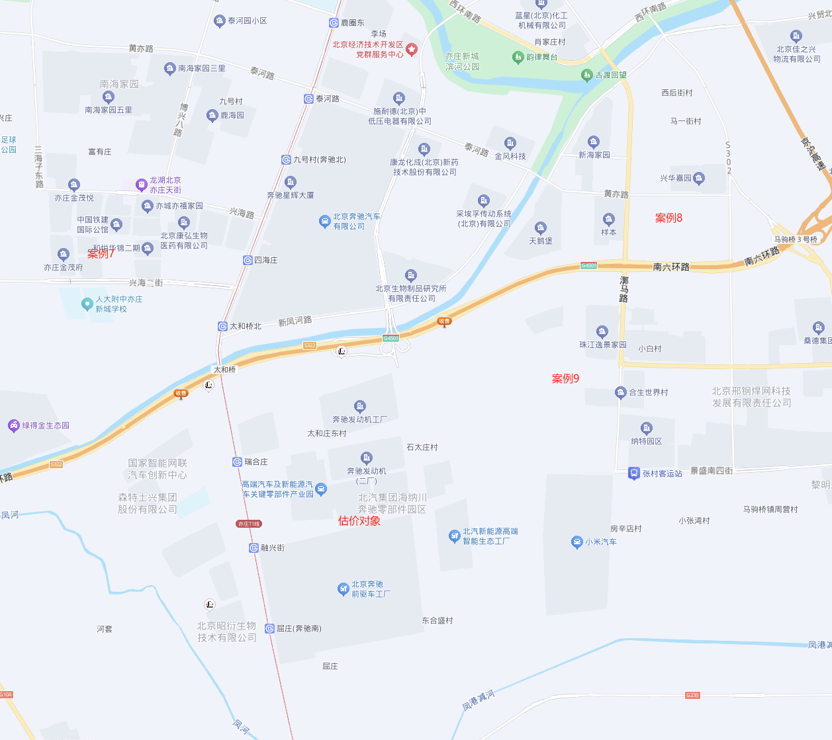

（1）建立比较因素条件说明表
参与比较的因素条件应是对估价对象与可比实例小区之间的价格差异产生作用的因素，通过对估价对象各自特点的分析，本次估价选择了区域状况、实物状况进行比较，详见比较因素情况描述表：
亦嘉交响悦家庭式公寓比较因素情况描述表
项目 |  | 估价对象 | 可比实例7 | 可比实例8 | 可比实例9
小区名称 |  | 亦嘉交响悦 | 京华雅郡 | 亦庄橡树湾 | 金悦郡
平均租金（元/套·月） |  | 待估 | 5800 | 5600 | 5300
交易时间 |  | 2025年2月27日 | 2025年2月 | 2025年2月 | 2025年2月
交易情况 |  | 正常 | 正常 | 正常 | 正常
区域状况 | 居住区成熟度 | 周边2公里内无住宅类项目，居住区成熟度一般。 | 周边2公里内有亦庄金茂悦、和悦华锦、中旅亦府等，居住小区规模较大，入住率较好，综合评价居住区成熟度较好。 | 周边2公里内有神龙金桥小区、兴华嘉园、一世情园、样本小区等，居住小区规模较大，入住率较好，综合评价居住区成熟度较好。 | 周边2公里内有珠江逸景、合生世界村、融科钧廷等，居住小区规模较大，入住率较好，综合评价居住区成熟度较好。
区域状况 | 道路通达度 | 周边500米内有次干道——融兴街 | 周边500米内有城市次干道——兴海一街 | 周边500米内有城市快速路——南六环路 | 周边500米内有城市快速路——南六环路
区域状况 | 距离轨道交通站点距离 | 距离地铁亦庄T1线融兴街站约1000米 | 距离地铁亦庄T1线太和桥北约1500米 | 周边2公里内无地铁站点 | 周边2公里内无地铁站点
区域状况 | 距离公交站点距离 | 周边2000米内有兴50路等公交线路途径并设立站点 | 周边500米内有兴47路、专231路、581路等公交线路途径并设立站点 | 周边500米内有T12路、T69路、专90路、542路等公交线路途径并设立站点 | 周边500米内有T12路、T69路、专90路、542路等公交线路途径并设立站点
区域状况 | 自然环境 | 估价对象周边有新凤河等自然景观，自然与人文环境一般。周边5km内无污染源。 | 周边有体育公园、金茂悦健身公园、瀛海足球主题公园等自然景观，自然与人文环境一般。周边5km内无污染源。 | 周边有新凤河、海子墙公园、宏仁公园等自然景观，自然与人文环境一般。周边5km内无污染源。 | 周边有新凤河、宏仁公园等自然景观，自然与人文环境一般。周边5km内无污染源。
区域状况 | 公共配套 | 估价对象所在区域周边2公里范围内无商业场所、教育机构、医疗机构、金融网点，公共配套设施状况差。 | 所在区域周边2公里范围内有龙湖北京亦庄天街、七鲜京东自营超市、华美生鲜超市等商业场所；人大附中亦庄新城学校、亦庄实验中学、北京亦庄实验小学、四海幼儿园等教育机构；北京中医药大学东方医院（南院区）、南海家园第一社区卫生服务站等医疗机构；有中国光大银行、中国建设银行等金融网点，公共配套设施状况较好。 | 所在区域周边2公里范围内有百尚生活超市、物美超市、华欣超市等商业场所；马驹桥金桥小学、马驹桥镇中心小学、世界村幼儿园等教育机构；通州区第二医院、北京马驹桥中医医院、马驹桥社区卫生服务中心等医疗机构；有中国工商银行、中国银行等金融网点，公共配套设施状况较好。 | 所在区域周边2公里范围内有新南聚彩荟、物美超市、华欣超市等商业场所；马驹桥金桥小学、马驹桥镇中心小学、世界村幼儿园等教育机构；通州区第二医院、北京马驹桥中医医院、马驹桥社区卫生服务中心等医疗机构；有中国工商银行、中国银行等金融网点，公共配套设施状况较好。
区域状况 | 楼层 | 高楼层 | 中楼层 | 低楼层 | 低楼层
区域状况 | 朝向 | 南 | 东 | 南北 | 南北
实物状况 | 成新度 | 95% | 93% | 95% | 96%
实物状况 | 公共区域装修 | 精装修 | 精装修 | 精装修 | 精装修
实物状况 | 室内装饰装修 | 精装修 | 精装修 | 精装修 | 普通装修
实物状况 | 设施设备 | 公共厨卫，较完善 | 独立厨卫，完善 | 独立厨卫，完善 | 独立厨卫，完善
实物状况 | 综合管理服务设施 | 有快递柜、垃圾分类收集点 | 有快递柜、垃圾分类收集点 | 有快递柜、垃圾分类收集点 | 有快递柜、垃圾分类收集点
实物状况 | 整体户型 | 套间 | 2居室 | 3居室 | 3居室
实物状况 | 建筑面积（㎡） | 92.02-92.26 | 80 | 94 | 88
实物状况 | 家具家电 | 配备家具、家电，无洗衣机；功能正常，质量有保证，较好 | 配备家具、家电齐全；功能正常，质量有保证，好 | 配备家具、家电齐全；功能正常，质量有保证，好 | 配备家具、家电齐全；功能正常，质量有保证，好
权益状况 | 服务及管理水平 | 配备服务管家专业管理，封闭式管理 | 配备服务管家管理 | 配备服务管家管理 | 配备服务管家管理
权益状况 | 水电气费执行标准 | 民水民电 | 民水民电 | 民水民电 | 民水民电

（2）建立比较因素条件指数表
根据对估价对象和可比实例情况的分析，把各可比实例的自身状况按照参比因素分别与估价对象的相应状况进行比较，编制比较因素条件指数表。具体如下：
估价对象及  可比实例  比较因素 |  | 估价对象 | 可比实例7 | 可比实例8 | 可比实例9 | 比较因素调整说明
 |  | 亦嘉交响悦 | 京华雅郡 | 亦庄橡树湾 | 金悦郡 | ——
确定的租金价格（元/套·月） |  | 待估 | 5800 | 5600 | 5300 | ——
交易时间 |  | 100 | 100 | 100 | 100 | 估价对象与可比实例的交易时间一致，因此确定估价对象与可比实例该因素指数均为100；
交易情况 |  | 100 | 100 | 100 | 100 | 可比实例均为正常交易或已修正为正常交易，故不予修正，交易情况指数均100；
区域  状况 | 居住区成熟度 | 100 | 103 | 103 | 103 | 从好到差划分为好、较好、一般、较劣、劣五个等级，每个等级相差3分，确定可比实例1、2、3该因素指数分别为103、103、103；
区域  状况 | 道路通达度 | 100 | 102 | 102 | 102 | 按照距离干道的距离和干道等级分为优、较优、一般、较劣、劣五个等级，每个等级相差1分，确定可比实例1、2、3该因素指数分别为102、102、102；
区域  状况 | 距离轨道交通站点距离 | 100 | 99 | 97 | 97 | 按照距离轨道交通的距离，0.5km为一档，每个等级相差1分，确定可比实例1、2、3该因素指数分别为99、97、97；
区域  状况 | 距离公交站点距离 | 100 | 101.5 | 101.5 | 101.5 | 按照距离公交站点的距离，0.5km为一档，每个等级相差0.5分，确定可比实例1、2、3该因素指数分别为101.5、101.5、101.5；
区域  状况 | 自然环境 | 100 | 100 | 100 | 100 | 从好到差划分为好、较好、一般、较差、差五个等级，每个等级相差2分，确定可比实例1、2、3该因素指数分别为100、100、100；
区域  状况 | 公共配套 | 100 | 101.5 | 101.5 | 101.5 | 从好到差划分为齐全、较齐全、一般、较不齐全、不齐全五个等级，每个等级相差0.5分，确定可比实例1、2、3该因素指数分别为100、100、100；
区域  状况 | 楼层 | 100 | 99 | 98 | 98 | 分为高楼层、中楼层、低楼层两个等级，以估价对象指数为 100，每相差一个等级，每级相差1分，确定可比实例1、2、3该因素指数分别为99、98、98；
区域  状况 | 朝向 | 100 | 98 | 100.5 | 100.5 | 从优到劣依次为：为南北向；南向；东、南；西、南；东、西；东；西；东、北；西、北；北。每档相差0.5分，确定可比实例1、2、3该因素指数分别为98、100.5、100.5；
实物  状况 | 成新度 | 100 | 100 | 100 | 100 | 根据90%（含）-100%、80%（含）-90%、70%（含）-80%、60%（含）-70%、60%以下分为五个等级，每级相差1.5分，确定可比实例1、2、3该因素指数分别为100、100、100、；
实物  状况 | 公共区域装修 | 100 | 100 | 100 | 100 | 分为精装修、普通装修、简单装修、毛坯等，以估价对象指数为 100，每级相差2分，确定可比实例1、2、3该因素指数分别为100、100、100；
实物  状况 | 室内装饰装修 | 100 | 100 | 100 | 99 | 分为精装修、普通装修、简单装修、毛坯等，以估价对象指数为 100，每级相差2分，确定可比实例1、2、3该因素指数分别为100、100、99；
实物  状况 | 设施设备 | 100 | 101 | 101 | 101 | 根据实际配备情况，分为完善、较完善、一般、较不完善、不完善五个等级，每级相差1分，确定可比实例1、2、3该因素指数分别为101、101、101；
实物  状况 | 综合管理服务设施 | 100 | 100 | 100 | 100 | 根据实际管理服务，确定可比实例1、2、3该因素指数分别为100、100、100；
实物  状况 | 整体户型 | 100 | 100 | 101 | 101 | 根据布局对于使用率的影响，确定可比实例1、2、3该因素指数分别为100、101、101；
实物  状况 | 建筑面积（㎡） | 100 | 98 | 100 | 99 | 根据建筑面积对其价值的影响，从好到差划分为50（含）平方米及以下、50-80（含）平方米、80-85（含）平方米、85-90（含）平方米、90平方米以上。以估价对象该因素指数为100，各可比实例与之相比，确定可比实例1、2、3该因素指数分别为98、100、99；
实物  状况 | 家具家电 | 100 | 102 | 102 | 102 | 根据家具家电配备齐全程度，以估价对象该因素指数为100，各可比实例与之相比，确定可比实例1、2、3该因素指数分别为102、102、102。
权益状况 | 服务及管理水平 | 100 | 96 | 96 | 96 | 根据是否配置服务管家、是否封闭式管理，以估价对象该因素指数为100，各可比实例与之相比，确定可比实例1、2、3该因素指数分别为96、96、96。
权益状况 | 水电气费执行标准 | 100 | 100 | 100 | 100 | 根据水电收费类型，以估价对象该因素指数为100，各可比实例与之相比，确定可比实例1、2、3该因素指数分别为100、100、100。

（3）编制因素比较修正系数表
根据比较因素条件指数表，编制因素各项目比较修正系数表，详见下表：
亦嘉交响悦家庭式公寓因素比较修正系数表
项目 |  | 可比实例7 | 可比实例8 | 可比实例9
小区名称 |  | 京华雅郡 | 亦庄橡树湾 | 金悦郡
平均租金（元/套·月） |  | 5800 | 5600 | 5300
交易时间 |  | 100/100 | 100/100 | 100/100
交易情况 |  | 100/100 | 100/100 | 100/100
区域状况 | 居住区成熟度 | 100/103 | 100/103 | 100/103
区域状况 | 道路通达度 | 100/102 | 100/102 | 100/102
区域状况 | 距离轨道交通站点距离 | 100/99 | 100/97 | 100/97
区域状况 | 距离公交站点距离 | 100/101.5 | 100/101.5 | 100/101.5
区域状况 | 自然环境 | 100/100 | 100/100 | 100/100
区域状况 | 公共配套 | 100/101.5 | 100/101.5 | 100/101.5
区域状况 | 楼层 | 100/99 | 100/98 | 100/98
区域状况 | 朝向 | 100/98 | 100/100.5 | 100/100.5
实物状况 | 成新度 | 100/100 | 100/100 | 100/100
实物状况 | 公共区域装修 | 100/100 | 100/100 | 100/100
实物状况 | 室内装饰装修 | 100/100 | 100/100 | 100/99
实物状况 | 设施设备 | 100/101 | 100/101 | 100/101
实物状况 | 综合管理服务设施 | 100/100 | 100/100 | 100/100
实物状况 | 整体户型 | 100/100 | 100/101 | 100/101
实物状况 | 建筑面积 | 100/98 | 100/100 | 100/99
实物状况 | 家具家电 | 100/102 | 100/102 | 100/102
权益状况 | 服务及管理水平 | 100/96 | 100/96 | 100/96
权益状况 | 水电气费执行标准 | 100/100 | 100/100 | 100/100
修正系数 |  | 1.0123 | 0.9682 | 0.9878
比准价格（元/套·月） |  | 5871 | 5422 | 5235
注：比准价格＝比较实例平均租金×（待估房地产交易时间房地产价租赁格指数/可比实例交易时间房地产租赁价格指数）×（待估房地产交易情况指数/可比实例交易情况指数）×（待估房地产项目类型指数/可比实例项目类型指数）×（待估房地产区域状况条件指数/可比实例房地产区域状况条件指数）×（待估房地产实物状况条件指数/可比实例房地产实物状况条件指数）×（待估房地产权益状况条件指数/可比实例房地产权益状况条件指数）
（4）影响因素选择实例修正后的价值计算
经过比较分析，采用各因素修正系数连乘法，求算各可比案例经因素修正后达到估价对象条件时的比准价格，虽然有一定的差距，但案例均选取真实，修正过程客观合理，修正后能反映客观水平，因此本次估价确定取以上3个可比实例的比准价格的简单算术平均值作为亦嘉交响悦项目蓝领公寓标准户型的评估价格。
即：（5871+5422+5235）÷3
=5510（元/套·月）（含物业费、取暖费）（取整到十位）

六、估价结果确定
评估专业人员根据估价的目的，遵循估价原则，按照估价的程序，采用科学的估价方法，在认真分析现有资料的基础上，通过仔细测算和认真分析各种影响房地产租赁价格的因素，最终确定估价对象保障性租赁住房（公寓型）项目于价值时点2025年2月27日同地段、同品质市场租赁住房租金为：
序号 | 公寓类型 | 户型面积（㎡） | 市场租赁住房租金价值（元/月·套）
1 | 蓝领公寓 | 27.07-30.04 | 2740
2 | 白领公寓 | 45.25-46.29 | 3450
3 | 套间 | 92.02-92.26 | 5510
注：1、评估的详细结果、过程及有关说明，详见《估价结果报告》、《估价技术报告》。
2、市场租赁住房租金是指市场租赁住房于价值时点在公开市场上的平均租金，包含房屋、家具家电使用费、物业费、供暖费、网络费及租赁税费等，不包含持有运营单位在住房租赁合同中明确约定由承租人承担的基础服务费（例如公区保洁、公区维保、室内正常损耗维修等费用）、增值服务费（例如室内保洁、室内人为损坏维修、洗衣、送餐等费用）、能源费（包括公区能源费及室内能源费，例如水、电、气、中央空调等费用）、车位使用费等费用。

附 件
- 《估价委托书》复印件
- 估价对象所在位置示意图
- 估价对象现状照片
- 《亦嘉交响悦房源表》复印件
- 《保障性租赁住房项目认定书》[京保租认定（2023）7号]复印件
- 《北京市规划和自然资源委员会开发区分局临时建设工程规划许可证》[2021规自（开）建临字0122号]复印件
- 《工程竣工验收记录》复印件
- 《北京经济技术开发区临时用地租赁合同》[编号：京技国土临租（合）字（2024）第42号、京技国土临租（合）字（2025）第15号]复印件
- 估价委托人《营业执照》复印件
- 房地产估价机构《营业执照（副本）》复印件
- 房地产估价机构资质证书复印件
- 评估专业人员执业证书复印件

